МИНИСТЕРСТВО НАУКИ И ВЫСШЕГО ОБРАЗОВАНИЯ РФ

ФГБОУ ВО «ВЯТСКИЙ ГОСУДАРСТВЕННЫЙ УНИВЕРСИТЕТ»

Факультет автоматики и вычислительной техники

Кафедра радиоэлектронных средств

**Проектирование фрагмента сети сотовой связи 4G+**

Пояснительная записка

Курсовой проект по дисциплине

"Сети и системы связи и средства их информационной защиты"

ТПЖА. 100502.002.001 ПЗ

|  |  |  |
| --- | --- | --- |
| Выполнил: студент гр. ИНБс-5301-01-00 |  | О. В. Бровцын |
| Проверил: д. т. н., профессор кафедры РЭС |  | А. В. Частиков |

|  |  |  |  |  |  |  |
| --- | --- | --- | --- | --- | --- | --- |
| Курсовой проект защищён с оценкой “ |  | ” “ |  | ” |  | 2022 г. |

Киров 2022

**МИНИСТЕРСТВО НАУКИ И ВЫСШЕГО ОБРАЗОВАНИЯ РФ**

**Федеральное государственное бюджетное образовательное**

**учреждение высшего образования**

**ВЯТСКИЙ ГОСУДАРСТВЕННЫЙ УНИВЕРСИТЕТ**

**Факультет автоматики и вычислительной техники**

**Кафедра радиоэлектронных средств**

**УТВЕРЖДАЮ**

И.о. зав. кафедрой радиоэлектронных средств

___________________________/Харина Н.Л./

« 12 » сентября 2022 г.

**З А Д А Н И Е** № СССиСИЗ – ИНБс.5301-02

на курсовой проект по дисциплине “Сети и системы связи

и средства их информационной защиты”

**Студенту** Бровцыну Олегу Владимировичу**,** обучающемуся на образовательной программе «Системы подвижной цифровой защищенной связи» специальности 10.05.02 – Информационная безопасность телекоммуникационных систем

**Тема курсового проекта** Разработка сети связи 4G+ в Ю-Западном районе г. Кирова

**1.** **Исходные данные к курсовому проекту:** а) технологии 4G+; б) модели расчета покрытия сети; в) карта Ю-Западного района г. Кирова; в) НТИ и ТД.

**2.** **Содержание расчетно-пояснительной записки (перечень подлежащих разработке вопросов)** Реферат. Содержание. Введение. 1. Обзор технологий 4G+. 2. Выбор и обоснование технологии и релиза. 3. Описание релиза и сопутствующих технологий. 4. Выбор исходных данных, модели и расчет количества базовых станций. 5. Разработка плана абонентской сети. 6. Расчет пропускной способности, выбор среды передачи, плана и топологии транспортной сети. 7. Выбор оборудования. 8. Пути совершенствования сети. Заключение. Библиографический список использованных источников.

**3.** **Перечень графического материала** Структура и топология абонентской и транспортной сетей.

**4.** **Оформление пояснительной записки и чертежей ведется согласно системы ЕСКД, ГОСТов и СТП** Чертежи формата А3, А4.

**5. График выполнения:** а) п.1-п.3 – к 10.10.2022; б) п.4-п.6 – к 7.11.2022; в) п.7–п.8 – к 5.12.2022; г) оформление пояснительной записки – к 19.12.2022.

**Представить выполненный курсовой проект на проверку** не позднее 22.12.2022.



**Руководитель** **курсового проекта**__________________ /Частиков А.В./ 12.09.2022

**Задание принял к исполнению** ____________________ /Бровцын О.В./ 26.09.2022

|  |  |  |  |  |  |  |
| --- | --- | --- | --- | --- | --- | --- |
| №строки | Формат | Обозначение | Наименование | Кол.  листов | № экз. | Примеч. |
| 1 |  |  |  |  |  |  |
| 2 |  |  | Документация общая |  |  |  |
| 3 |  |  | Вновь разработанная |  |  |  |
| 4 |  |  |  |  |  |  |
| 5 | А4 | ТПЖА.100502.002.001 ПЗ | Пояснительная записка | X |  |  |
| 6 |  |  |  |  |  |  |
| 7 |  |  |  |  |  |  |
| 8 |  |  |  |  |  |  |
| 9 |  |  |  |  |  |  |
| 10 |  |  |  |  |  |  |
| 11 |  |  |  |  |  |  |
| 12 |  |  |  |  |  |  |
| 13 |  |  |  |  |  |  |
| 14 |  |  |  |  |  |  |
| 15 |  |  |  |  |  |  |
| 16 |  |  |  |  |  |  |
| 17 |  |  |  |  |  |  |
| 18 |  |  |  |  |  |  |
| 19 |  |  |  |  |  |  |
| 20 |  |  |  |  |  |  |

**Реферат**

|  |
| --- |
| Бровцын О. В. Проектирование фрагмента сети сотовой связи 4G+. ТПЖА.100502.002.001 ПЗ: Курс. работа/ ВятГУ, каф. РЭС; рук. А. В. Частиков. – Киров, 2022. ПЗ X с., X рис., X табл., X источников. |

LTE ADVANCED PRO, ВЫБОР ОБОРУДОВАНИЯ, 4G+, 3GPP,

ETSI, ITU, ПРОЕКТИРОВАНИЕ ТРАНСПОРТНОЙ СЕТИ,

РАСЧЁТ ПРОПУСКНОЙ СПОСОБНОСТИ СЕТИ, ПОКРЫТИЕ,

ЧНН, ВОЛС, 4G, ОПЕРАТОР СВЯЗИ

Объектом исследования является фрагменты сети сотовой связи 4G+ в Юго-Западном районе г. Кирова.

Цель работы – разработка, планирование и оптимизация сети 4G+ на основе выбранной технологии сотовой связи.

Работа выполнена на основе следующих нормативных документов: ITU-R M.1801-2 [1], ETSI TS 136 101 V13.3.0 [2], ETSI TR 136 912 V13.0.0 [3] и REPORT ITU-R SM.2028-1 [4].

В результате анализа существующих релизов была выбрана технология Release 13 LTE Advanced Pro, как одна из наиболее перспективных волн развития операторов сотовой связи.

Рассчитаны основные параметры разработанной сети:

* дальность действия базовой станции в условиях плотной городской застройки, равная 0.338 км;
* дальность действия базовой станции в условиях средней городской застройки, равная 0.651 км;
* дальность действия базовой станции в условиях редкой городской застройки, равная 1.251 км;
* количество базовых станций, равное 10;
* максимальное количество абонентов, которое может выдержать проектируемый фрагмент сотовой связи, равное 10825;
* общий трафик проектируемой сети в ЧНН, равный 1536.44 Мбит/с;
* средняя пропускная способность проектируемой сети, равная 4176 Мбит/с.

Основываясь на опыте других операторов сотовой связи и структуре сети 4G+, выбрана транспортная сеть на основе ВОЛС с гибридной топологией. Для построения сети было выбрано следующее оборудование: межстанционный кабель марки ОКПЦ-02-1x4…1x24…-(9,0), магистральный кабель марки ОКПЦ-00-1x4…1x48…-(2,7), маршрутизатор Nateks Netxpert NX-6802-4, базовая станция Huawei DBS3900, климатический шкаф 9U 600х600, укомплектованный, П-1, антенны RFS APXVBLL15H_43-C-I20 и PETRA-9 MIMO 4x4 Unibox-2.

Практическая ценность данной работы состоит в том, что был произведён практическое проектирование сотовой сети связи при применении технологии LTE Advanced Pro (Release 13) на широкополосной передаче данных (ШПД), так как уже сейчас планируется переход с действующего Release 12 на рассмотренный Release 13.

Область применения проект следующая – он может быть использован разработчиками в виде эскизного проекта транспортной и абонентской сотовых сетей связи 4G+, с использованием стандарта LTE Advanced Pro Release 13.

**Содержание**

Введение3

1 Обзор технологий 4G+4

2 Выбор и обоснование технологии и релиза 14

3 Описание релиза и сопутствующих технологий 14

4 Выбор исходных данных, модели и расчет количества базовых станций 14

5 Разработка плана абонентской сети 14

6 Расчет пропускной способности, выбор среды передачи, плана и топологии   
транспортной сети14

7 Выбор оборудования 14

8 Механизмы обеспечения информационной безопасности и физической защиты 14

Заключение24

Приложение А. Библиографический список29

**Введение**

В настоящее время объём трафика, генерируемого абонентами, растёт экспоненциально и уже достигает сотен экзабайт [5]. Так, мобильный трафик в России вырос на 90% только за 2022 год.

В свою очередь, сети сотовой связи постоянно развиваются. Технологии совершенствуются, разрабатываются новые и, благодаря этому, повышается качество связи, скорость передачи данных и иные параметры сотовых сетей связи.

Четвёртое поколение (4G) сотовой связи является беспроводным видом мобильной связи, основанного на технологии TCP/IP для передачи информации. Являясь приемником сетей 3G, обеспечивает сверхширокополосный доступ в Интернет для мобильных устройств. Высокая скорость передачи данных делает сети 4G пригодными для использования в беспроводных USB-модемах для ноутбуков и даже для домашнего доступа в Интернет.

Чтобы удовлетворить потребности пользователей операторы мобильной связи следуют актуальным и современным стандартам. Так в настоящее время в России в основном преобладают сети связи, удовлетворяющие 12 релизу 3GPP LTE Advanced. Так как последним разработанным и внедряемым релизом является 14 релиз 3GPP LTE Advanced Pro, то необходимо обеспечить плавный переход к современному релизу. Это возможно осуществить, если развить сотовые сети связи, соответствующие 13 релизу 3GPP.

Переход к сетям 4G+ имеет следующие преимущества над сетями предыдущих поколений:

* значительное увеличение скорости передачи данных;
* значительное увеличение возможной используемой полосы частот;
* увеличение конфигураций антенн MIMO;
* возможна работа в не лицензируемом спектре частот, что позволит увеличить пропускную способность сетей связи;
* не поддерживает услуги телефонии с коммутацией каналов, что экономит пропускную способность сетей связи;
* в настоящее время используется IP-телефония по протоколу IPv4, но в недалёком будущем планируется переход на протокол IPv6, что значительно расширит диапазоны допустимых адресов в сети;
* также сети 4G+ совместимы с сетями прошлых поколений 2G и 3G, так как построены на их инфраструктуре, а также реализуют некоторые возможности посредством использования своих предшественников.

Актуальность темы курсового проекта подтверждается тем, что операторы сотовой связи сами заинтересованы в улучшении своей инфраструктуры для обеспечения должного качества обслуживания потребностей абонентов, развивающегося Интернета вещей (IoT) и привлечения новых пользователей.

Целью курсового проекта является разработка и планирование фрагмента сети сотовой связи 4G+ в Юго-Западном районе г. Кирова.

Для достижения поставленной цели необходимо решить следующие задачи:

* выбрать технологию и 3GPP релиз сети;
* выбрать структуры абонентской и транспортной сетей;
* рассчитать число базовых станций, пропускную способность сети;
* выбрать оборудование базовых станций и транспортной сети;
* разработать меры информационной и физической защиты проектируемого фрагмента.

**1 Обзор технологий 4G+**

Технология четвёртого поколения сетей сотовой связи включает в себя три эволюционных технологии: LTE, LTE Advanced и LTE Advanced Pro. LTE Advanced (4G+) представлена в релизах с 10 по 12 включительно. Релизами 13 и 14 представлена технология LTE Advanced Pro. В этом разделе приведено описание релизов сотовой связи с 10 по 14 [11].

**Релиз 10**

Релиз 10 [6], запущенный в 2011 году, должен был обеспечивать более высокие скорости передачи данных экономически эффективным способом и в то же время полностью соответствовать требованиям, установленным МСЭ для LTE Advanced, также называемой 4G+.

Основные характеристики релиза:

* увеличенная пиковая скорость передачи данных, «вниз» 1 Гбит/с, «вверх» 500 Мбит/с;
* более высокая спектральная эффективность до 30 бит/с/Гц в линии «вниз» и 15 бит/с/Гц в линии «вверх»;
* агрегация несущих, позволяющая комбинировать до пяти отдельных несущих для обеспечения полосы пропускания до 100 МГц;
* ширина канала линии «вниз» до 100 МГц, в линии «вверх» до 60 МГц;
* конфигурации антенн MIMO до 8×8 нисходящих линий связи и 4×4 восходящих линий связи;
* увеличенное количество одновременно активных абонентов;
* ретрансляторы для LTE;
* усовершенствование самоорганизации сети (SON);
* усовершенствование мультимедийных широковещательных/многоадресных служб (MBMS);
* использование гибридной технологии OFDMA и SC-FDMA для передачи данных в линии «вверх»;
* улучшенная производительность на краях соты, например, для DL 2×2 MIMO не менее 2,40 бит/с/Гц/.

Релиз 10 должен был поддерживать более широкую полосу пропускания, чем поддерживаемые в настоящее время 20 МГц, указанные в релизах 8 и 9, при сохранении обратной совместимости с ними, так как они являются базовыми строительными блоками и должны быть поддерживаемы. Предпочтительным решением для этого является агрегирование несущих, при котором несколько составляющих несущих объединяются для формирования большей общей полосы пропускания. Релиз 10 должен поддерживать агрегацию до 5 полос как в нисходящем, так и в восходящем направлении, независимо от внутриполосной или межполосной агрегации несущих. Агрегируемые несущие могут иметь полосу пропускания 1.4, 3, 5, 10, 15, 20 МГц.

А одним из главных преимуществ ретрансляции является обеспечение расширенного покрытия LTE в большей зоне при малых затратах. Чтобы максимизировать выгоду от экономически эффективного улучшения покрытия, ретрансляторы стандартизированы в релизе 10.

Усовершенствования самооптимизирующихся сетей учитывают следующие функции:

* оптимизация покрытия и пропускной способности;
* усовершенствования оптимизации надежности мобильности;
* усовершенствования в балансировке нагрузки на мобильность.

Антенны MIMO (множественный вход и выход) используются для увеличения общей скорости передачи данных за счет передачи двух (или более) разных потоков данных на двух (или более) разных антеннах. При использовании одних и тех же ресурсов как по частоте, так и по времени, разделенных только за счет использования разных опорных сигналов.

**Релиз 11**

Релиз 11 [7], запущенный в 2012 году, улучшает технологию LTE Advanced, представленную в релизе 10.

Направления релиза 11:

* улучшенное агрегирование несущих;
* увеличение числа антенн в линии «вниз» до конфигурации 8x8 MIMO;
* cкоординированная многоточечная передача и приём;
* улучшенный физический канал управления нисходящей линией связи;
* усовершенствования самоорганизации сети;
* улучшение мобильной ретрансляции внутри сети;
* расширение возможностей услуг поцизионирования.

Обеспечивает лучшую поддержку конфигураций временного дуплекса, в которых линии «вверх» и «вниз» могут быть настроены по-разному на каждой из составляющих несущих и диапазонов либо в полнодуплексном, либо в полудуплексном режиме.

Скоординированная многоточечная передача/прием (CoMP) – это функция для улучшения покрытия, пропускной способности на границе соты и/или спектральной эффективности. Идея, лежащая в основе CoMP, заключается в местоположении мобильного устройства, мобильное устройство может принимать сигналы от нескольких сот, а также передача от мобильного устройства может приниматься в нескольких сотах.

Оптимизация покрытия и пропускной способности устраняет такие проблемы, как дыры в покрытии, слабое покрытие, пилотное загрязнение, превышение покрытия и несоответствие покрытия каналов «вниз» и «вверх».

Оптимизация хэндовера направлена на оптимизацию параметров таким образом, чтобы смягчить проблемные сценарии, такие как слишком ранние хэндоверы, слишком поздние хэндоверы и неэффективное использование сетевых ресурсов.

А функции энергосбережения подчеркивают важность управления энергосбережением для сетевых операторов в поиске средств снижения затрат на электроэнергию и защиты окружающей среды.

Минимизация тестов привода (MDT), в свою очередь, определяет подробные механизмы для активации на основе управления, распространения параметров трассировки и сбора записей трассировки в случае активации на основе сигнализации.

Релиз 11 включает использование проверки качества обслуживания (QoS), при котором данные MDT, полученные от мобильных устройств и сетей радиодоступа, могут использоваться для проверки QoS, оценки пользовательского опыта с точки зрения сетей радиодоступа и содействия расширению пропускной способности сети.

**Релиз 12**

Релиз 12 [8], запущенный к 2015 году, был основан на инновациях релизов 10 и 11 для дальнейшего повышения производительности, экономичности и возможностей сотовых систем связи. Приоритетом в этом выпуске было использование технологии LTE для служб экстренной помощи и безопасности с техническими спецификациями для критически важных приложений.

Релиз 12 определяет следующие новые функции и улучшения:

* усовершенствования нисходящей линии связи для MIMO;
* связь от машины к машине (М2М);
* гибкость и эффективное управление разнообразными смартфонами;
* усовершенствования пользовательского оборудования (UE);
* внедрение 3D MIMO антенн;
* повышение энергоэффективности и энергосбережения сети;
* мобильность гетерогенной сети;
* усовершенствованная международная мобильная телекоммуникационная система;
* агрегация несущих FDD-TDD;
* снижение нагрузки с базовых станций сети радиодоступа с использование не лицензируемых радио технологий;
* взаимодействие сетей 3GPP-WLAN на уровне сети радиодоступа;
* использование малых сот для обеспечения работы очень уплотнённых сетей.

Механизмы для эффективной работы уровня малых сот, представленные в релизе 12, включают снижение помех за счет оптимального включения/выключения малых сот, сигналов и процедур обнаружения сот и синхронизации на основе радиосвязи, основанной на прослушивании сети.

Для повышения спектральной эффективности в релизе 12 максимальная поддерживаемая модуляция была увеличена с 64 QAM до 256 QAM. Отдельно, исследование более высокого уровня было сосредоточено на надёжности мобильности, снижении нагрузки на передачу сигналов в основную сеть из-за хэндовера и повышении пропускной способности для каждого пользователя и ёмкости системы за счет двойного подключения.

Служба ProSe в 3GPP разделена на прямое обнаружение и прямую коммуникацию. Релиз 12 посвящен обеспечению прямой широковещательной связи между сотрудниками службы общественной безопасности, когда сеть недоступна, например, в случае стихийного бедствия. Процесс обнаружения ProSe идентифицирует UE, которые находятся рядом друг с другом, и позволяет операторам предоставлять высокоэффективную, чувствительную к конфиденциальности, спектрально эффективную и масштабируемую платформу для непосредственного обнаружения. Он может быть либо прямым, либо на уровне Evolved Packet Core (EPC) и авторизован оператором. Сеть контролирует использование ресурсов, используемых для обнаружения.

Гетерогенные сети (HetNets) могут быть развернуты в средах с одной несущей или с несколькими несущими (включая случаи, не относящиеся к CA и CA-центрам). Для обеспечения преимуществ разгрузки необходима плавная и надежная мобильность пользователей от макроуровня LTE к уровню малых ячеек и наоборот. Оценка состояния мобильности UE основана на количестве изменений, произошедших в ячейке за данный период времени, но без явного учета размера ячейки, и, следовательно, оценка состояния мобильности может быть не такой точной, как в среде только для макросов.

Рабочий элемент "Улучшения мобильности" предоставляет средства для повышения общей производительности передачи данных в отношении частоты отказов HO и ping-pong в средах HetNet. Оптимальная конфигурация параметров и лучшая оценка скорости рассматриваются в качестве потенциальных решений. Также возможно настроить различные значения тайм-аута для целевых ячеек макро- и мелкоячеистых ячеек. Более быстрое восстановление после сбоя HO в HetNet, где доступна другая подходящая ячейка, вводится для сокращения времени прерывания для пользователя и улучшения пользовательского опыта.

**Релиз 13**

Релиз 13 [9], запущенный в 2016 году, был воплощён в реальность с довольно обширным набором новых функциональных возможностей по сравнению с LTE-Advanced. Они кратко изложены ниже:

* сети связи LTE в нелицензионном спектре;
* поддержка агрегации несущих до 32 полос по 20 МГц;
* увеличение пиковой скорости по линии «вниз» до 3 Гбит/с и по линии «вверх» до 1.5 Гбит/с;
* усовершенствования сети связи LTE для связи машинного типа (MTC);
* усовершенствования для D2D;
* формирование луча высот / полноразмерный MIMO;
* позиционирование в помещении;
* увеличение числа антенн до конфигурации 32x32 MIMO;
* использование суперпозиционного кодирования;
* уменьшенная задержка до 2 мс;
* одноэлементное соединение точка-многоточка (SC-PTM).

Цель использования сетей связи LTE в нелицензионном спектре (LAA) состоит в том, чтобы расширить возможности LTE для работы в нелицензионном спектре. Лицензионный доступ даст операторам возможность использовать нелицензионный спектр в рамках единой сети, что приведет к экономии операционных затрат, повышению спектральной эффективности и улучшению пользовательского опыта.

Целью релиза 13 является увеличение числа агрегируемых несущих до 32, достижение высоких скоростей передачи данных для LTE, а также гибкости для объединения большого количества операторов в разных диапазонах. Эта усовершенствованная структура также будет полезна для работы LAA в нелицензионном спектре, где доступны большие блоки спектра.

В релизе 12 началась работа MTC по определению ключевых средств физического уровня для повышения пригодности LTE для рынка интернета вещей, ключевым направлением в релизе 13 является определение нового типа категории UE низкой сложности, который поддерживает уменьшенную полосу пропускания, уменьшенную мощность передачи, уменьшенную поддержку режимов передачи по нисходящей линии связи, сверхдлинное время автономной работы благодаря методам снижения энергопотребления и расширенной зоне покрытия.

Платформа D2D/ProSe стандартизирована в релизе 12, и ее необходимо усовершенствовать для поддержки более продвинутых служб приближения для обеспечения общественной безопасности и вариантов использования потребителями. Улучшение релиза 13 будет заключаться в поддержке требований системных групп, необходимых для критически важного Push-To-Talk (MCPTT).

Формирование луча и MIMO были определены в качестве ключевых технологий для удовлетворения будущих потребностей в пропускной способности. Но до сих пор оценки 3GPP для этих функций в основном рассматривали антенные решетки, которые используют азимутальный размер. Итак, в релизе 13 3GPP RAN исследуется, как двумерные антенные решетки могут дополнительно повысить спектральную эффективность LTE, также используя вертикальное измерение для формирования луча и операций MIMO. Кроме того, в то время как стандарт в настоящее время поддерживает системы MIMO с 8 антенными портами, в релизе 13 будут рассмотрены системы MIMO высокого порядка с 64 антенными портами в eNB для использования более высоких частот в будущем.

В релизе 13 исследование сначала определяется эффективность уже определенных методов позиционирования в помещениях, а затем оцениваются потенциальные улучшения существующих методов или новых методов позиционирования для достижения большей точности позиционирования. Хотя первоначально это было вызвано запросом FCC повысить точность позиционирования в помещениях для экстренных вызовов, дополнительная функция может расширить возможности LTE, позволяя операторам ориентироваться на растущий рынок позиционирования внутри помещений.

Одноэлементная связь точка-многоточка (SC-PTM): eMBMS была разработана для эффективного предоставления услуг многоадресной рассылки по областям, обычно охватывающим несколько ячеек. Однако может существовать ряд приложений, которые могут извлечь выгоду из поддержки служб многоадресной рассылки по одной ячейке. Функция выпуска 13 “Поддержка передачи данных из одной ячейки в многоточечную в LTE” определит любые потенциальные преимущества и решения работы SC-PTM на основе общего нисходящего канала LTE.

**Релиз 14**

Релиз 14 [10], запущенный в 2017 году, нацелен на улучшения и новые функции для LTE-Advanced Pro. Краткий список новых функций приведен ниже.

Повышение эффективности сетей связи LTE;

* передача многопользовательской суперпозиции по нисходящей линии связи;
* улучшения в FD-MIMO;
* максимальная задержка составляет менее 2 мс;
* повышение пропускной способности восходящей линии связи;
* улучшение VoLTE;
* новые методы уменьшения задержки L2;
* повышение мобильности в LTE;
* совместная работа HSPA и LTE;
* предоставление услуг с учетом контекста;
* гибкий eNB-ID и Cell-ID в E-UTRAN.

Выгрузка в нелицензированный спектр:

* расширенный лицензированный вспомогательный доступ (LAA);
* улучшенная агрегация LTE-WLAN.

Разработчики новых услуг:

* поддержка сервисов V2X на базе LTE;
* усовершенствования eMBMS;
* дальнейшие усовершенствования LTE D2D, UE для сетевых ретрансляторов для Интернета Вещей и мобильных устройств;
* улучшения позиционирования в помещении.

Требования к радиочастотам и производительности:

* повышение производительности для обеспечения высокой скорости;
* многополосное тестирование BS с тремя или более полосами;
* дальнейшее повышение требований BS к радиочастотам и электромагнитной совместимости для Активной антенной системы (AAS);
* увеличение разрыва в измерениях для LTE;
* требования к характеристикам излучения для проверки многоантенного приема ЕЭС;
* повышение гибкости полосы пропускания LTE.

Краткая информация об этих функциях приведена ниже:

* усовершенствованный LAA (eLAA) – функция расширяет схему LAA с учетом UL, чтобы обеспечить полные DC-подобные возможности для нелицензионного спектра;
* усовершенствованный LWA (eLWA) – поскольку LWA стандартизирован в выпуске-13 и считается операцией только для DL, в релизе -14 предлагается усовершенствованный LWA для преодоления этого ограничения. Новые функции в этом усовершенствовании включают добавление передачи UL через WLAN, поддержку частоты 60 ГГц, оптимизацию PDCP для увеличения скорости передачи данных и функции, связанные с SON, для сетей WLAN в зоне покрытия eNB;
* vehicluar-to-Vehicular (V2V) – эта функция предназначена для определения поддержки RAN для работы Vehicle-Vehile, интегрированной с air interface в пределах или без покрытия сети с использованием side link, включая структуру уровня PHY, требования RRM и работу протокола L2 / L3;
* улучшения задержки в плоскости управления и пользовательской плоскости – сокращение TTI до одного символа OFDMA и более ресурсоэффективное планирование времени UL – вот некоторые примеры предлагаемых улучшений, направленных на сокращение задержки;
* легкое подключение – обсуждение нового промежуточного состояния RRC для поддержания контекста UE в рабочем состоянии во время коротких активных / неактивных переходов (применимо для массового использования MTC с небольшой передачей данных);
* множественное подключение – ожидается, что эта функция улучшит DC, предоставляя несколько каналов для UE в двух вариантах. Первый вариант рассматривает конфигурацию нескольких радиоканалов для каждого UE, где в любой данный момент активен только ограниченный, выбранный набор радиоканалов. В качестве альтернативы, все настроенные множественные радиоканалы могут быть активными.

Далее, в таблице 1 приводится сравнение технических характеристик рассматриваемых релизов сотовой связи.

Таблица 1 – Сравнение релизов 4G+

|  |  |  |  |  |  |
| --- | --- | --- | --- | --- | --- |
| **Название** | **Release 10** | **Release 11** | **Release 12** | **Release 13** | **Release 14** |
| Год публикации | 2011 | 2012 | 2015 | 2016 | 2017 |
| Максимальная скорость «вниз», Гбит/с | 1 | 1 | 1 | 3 | 3 |
| Максимальная скорость «вверх», Гбит/с | 0.5 | 0.5 | 0.5 | 1.5 | 1.5 |
| Максимальная задержка, мс | 10 | 10 | 10 | 2 | менее 2 |
| Максимальная ширина спектра, МГц | 100 | 100 | 100 | 640 | 640 |
| Модуляция сигнала | 64 QAM | 64 QAM | 256 QAM | 256 QAM | 256 QAM |
| Количество агрегируемых спектральных полос | 5 | 5 | 5 | 32 | 32 |
| Число антенн MIMO | 4 | 8 | 8 | 32 | 32 |

**Выводы по первому разделу**

Проведён обзор технологий LTE Advanced и LTE Advanced Pro. Рассмотрены их основные характеристики, такие как скорость, поддерживаемые технологии и различные механизмы, повышающие качество обслуживания и количество обслуживаемых абонентов.

Были рассмотрены релизы с 10 по 14, описаны их основные особенности, такие как число агрегируемых полос, спектральная эффективность, поддерживаемые конфигурации антенн MIMO.

Основные характеристики рассмотренных релизов были сведены в таблицу для дальнейшего анализа и выбора подходящего релиза для проектирования фрагмента сети сотовой связи.

Также, можно сделать вывод, что с каждым релизом последующим релизом улучшаются характеристики сетей сотовой связи, добавляются новые поддерживаемые механизмы, такие как связь M2M или улучшение поддержки устройств интернета вещей (IoT).

И безусловно, сети четвёртого поколения превосходят сети второго и третьего поколений по многим параметрам, но в то же время, имеют хорошую совместимость с ними и используют в качестве своих составных блоков.

**2 Выбор и обоснование технологии и релиза**

Чтобы сделать оптимальный выбор релиза сотовой связи, проводится экспертная оценка релизов с 12 по 14, приведенных в таблице 1. Экспертная оценка релизов, приведённая в таблице 2, проводится по параметрам из таблицы 1 по 3-балльной системе, где наивысшей оценкой будет – 3 балла, а наименьшей – 1 балл.

Таблица 2 – Экспертная оценка стандартов LTE

|  |  |  |  |
| --- | --- | --- | --- |
| Название | Release 12 | Release 13 | Release 14 |
| Максимальная скорость «вниз», Гбит/с | 1 | 3 | 3 |
| Максимальная скорость «вверх», Гбит/с | 1 | 3 | 3 |
| Максимальная задержка, мс | 1 | 2 | 3 |
| Максимальная ширина спектра, МГц | 1 | 3 | 3 |
| Модуляция сигнала | 3 | 3 | 3 |
| Количество агрегируемых спектральных полос | 1 | 3 | 3 |
| Число антенн MIMO | 1 | 3 | 3 |
| Суммарная оценка | 9 | 20 | 21 |

Методом экспертной оценки определено, что наилучшими параметрами обладают релизы LTE Advanced Pro 13 и 14, они значительно превосходят 12 релиз по техническим характеристикам. Опираясь на суммарную оценку, можно сказать, что релиз 14 является наилучшим решением, но релиз 13 практически не уступает этому релизу.

Следует учесть, что в настоящее время операторы сотовой связи только начинают разворачивать сети LTE Advanced Pro. Поэтому логичнее будет реализовать сначала релиз 13, так как развитие сетей сотовой связи имеет волновой характер, каждый последующий релиз возводится на основе предыдущего.

К тому же, это решение является наиболее экономически выгодным. Поэтому, для выполнения данной работы, все дальнейшие расчёты и исследования будут проводиться для 13 релиза сетей сотовой связи.

**Выводы по второму разделу**

Было проведено сравнение релизов с 12 по 14 методом экспертной оценки. Наилучшим вариантом оказался 14 релиз LTE, но так как в настоящее время в городе Кирове действует 12 релиз, то необходимо обеспечить плавный переход от текущего релиза к самому современному.

Поэтому в курсовом проекте будем реализовывать 13 релиз LTE Advanced Pro, а уже на его основе можно будет строить инфраструктуру, соответствующую 14 релизу.

**3 Описание релиза и сопутствующих технологий**

Выбранный в предыдущем разделе 13 релиз сетей сотовой связи реализует стандарт беспроводной высокоскоростной связи LTE Advanced Pro [9, 12, 13]. Релиз 13 – это большой и важный релиз, повышающий эффективность, а также расширяющий её за счёт набора новых услуг и новых направлений развития.

Основными аспектами релиза 13 являются:

* переход на нелицензионный спектр, учитывая, как взаимодействие LTE/Wi-Fi, так и LTE на нелицензионном спектре;
* возможность агрегирования до 32 спектральных полос;
* улучшенное формирование луча и полноразмерные MIMO;
* использование суперпозиционного кодирования при многопользовательской передаче по нисходящей линии связи;
* улучшение взаимодействия машина-машина;
* улучшение функции общественной безопасности;
* улучшение связи от одной ячейки ко многим;
* сокращение задержки сигнала до 2 мс;
* поддержка модуляции 256 QAM в нисходящем канале;
* поддержка модуляции 64 QAM в восходящем канале;
* спектральная эффективность до 30 бит/с/Гц;
* увеличенная пиковая скорость передачи данных до 3 Гбит/с в нисходящем канале и до 1.5 Гбит/с в восходящем канале;
* введение в эксплуатацию ретрансляционных узлов;
* улучшение технологии прямых соединений D2D.

На сегодняшний день, сети LTE Advanced Pro могут работать в диапазонах 2600, 1800 и 800 МГц.

Диапазон 2600 МГц, обеспечивающий повышенную пропускную способность сети с высокой скоростью сигнала в наиболее нагруженных зонах областных и районных центров.

Диапазоне 1800 МГц используется для работы сетей связи в небольших населенных пунктах, обеспечивая нормальные условия для обслуживания абонентов.

Диапазон 800 МГц имеет большой радиус действия, необходимый для обслуживания сетей в сельской местности и удовлетворения потребностей жителей сел и небольших городов в качественной беспроводной связи.

Средняя скорость приема и передачи информации варьируется в зависимости от многих причин, таких как характеристики абонентских устройств, условий распространения радиоволн в конкретной местности. Не менее важны уровень нагрузки базовых станций и численность пользователей. Сегодня средняя скорость в сети LTE составляет 30 Мбит/с, однако возможно достичь 100 и даже 140 Мбит/с.

Далее, рассмотрим ключевые особенности, появившиеся в 13 релизе LTE Advanced Pro.

**LTE в нелицензионном спектре (LAA)**

Данное решение позволит расширить возможности LTE для работы в нелицензионном спектре. В то время как лицензионный спектр остается главным приоритетом операторов для предоставления современных услуг и комфортного и качественного пользовательского опыта, использование нелицензионного спектра становится важным дополнением для удовлетворения потребности в пропускной способности сетей связи. Легитимный доступ даст операторам возможность использовать нелицензионный спектр в рамках единой сети, что приведет к экономии операционных затрат, повышению спектральной эффективности и улучшению пользовательского опыта. Особое внимание уделяется объединению первичной ячейки, работающей в лицензированном спектре для доставки критически важной информации и гарантированного качества обслуживания, со вторичной ячейкой, работающей в нелицензионном спектре, чтобы повысить скорость передачи данных. Основной целью этой функции является обеспечение равноправного сосуществования между LTE LAA и Wi-Fi.

**Улучшенная агрегация несущих**

Базовая структура LTE CA была описана в 10 релизе, с протоколом, позволяющим агрегировать до 5 компонентных несущих (CCs) в нисходящей и восходящей линиях связи. Поскольку операторы планировали развертывание с объединением все большего числа операторов, возникла необходимость в расширении инфраструктуры LTE CA, чтобы иметь возможность объединять более 5 CCS. Целью 13 релиза является расширение LTE CA до 32 CCs и достижение высоких скоростей передачи данных, а также получение большей гибкости для объединения большего количества несущих в разных диапазонах. Эта усовершенствованная структура также будет полезна для работы LAA в нелицензионном спектре, где доступны большие блоки спектра.

**Улучшение LTE для связи машинного типа (MTC)**

Работа MTC началась в 12 релизе, в котором указаны ключевые средства физического уровня и радиочастотной поддержки для повышения пригодности LTE для рынка Интернета вещей. В 13 релизе основное внимание уделяется определению нового типа категории UE низкой сложности, который поддерживает уменьшенную полосу пропускания, уменьшенную мощность передачи, уменьшенную поддержку режимов передачи по нисходящей линии связи, сверхдлинное время автономной работы за счет снижения энергопотребления. Что касается уменьшенной полосы пропускания, то цель состоит в том, чтобы выделять полосу 1,4 МГц в пределах любой полосы пропускания системы LTE, что позволяет операторам мультиплексировать устройства MTC с ограниченной полосой пропускания и обычные устройства в своих существующих сетях LTE. Касаемо покрытия, цель состоит в том, чтобы уменьшить потери на 15 дБ, что увеличит площадь покрытия устройств MTC, устойчивых к задержке, что позволит операторам улавливать сигналы устройств MTC в условиях плохого покрытия, например, счетчики, расположенные в подвалах.

**Усовершенствования для D2D**

Прямая связь между мобильными станциями стандартизирована в 12 релизе, но для поддержки необходимо усовершенствовать службы сближения для обеспечения общественной безопасности и вариантов использования этой услуги потребителями. Улучшение 13 релиза заключается в поддержке требований системных групп, необходимых для критически важного режима голосовой радиосвязи с возможностью передачи сигнала одновременно только в одном направлении “Push-To-Talk”.

**Формирование луча по вертикали / Полноразмерные MIMO**

Формирование луча и MIMO были определены в качестве ключевых технологий для удовлетворения будущих потребностей в пропускной способности. Но пока, 3GPP при оценке этих характеристик в основном рассматривались лишь антенные решетки, использующие азимутальную размерность. Так, в 13 релизе 3GPP групп радиодоступа к сети изучило, как двумерные антенные решетки могут дополнительно повысить спектральную эффективность, также используя вертикальное формирования луча и операций MIMO. Кроме того, в то время как текущие стандарты в настоящее время поддерживают системы MIMO с конфигурацией 8x8, в релизе 13 рассмотрены системы высокого порядка – системы массивных MIMO конфигурации 32x32 на базовых станциях для использования более высоких частот в будущем.

**Позиционирование внутри помещений**

В 13 релизе определяет эффективность уже определенных методов позиционирования в помещениях, а также оценивает потенциальные улучшения существующих методов или новых методов позиционирования для достижения большей точности позиционирования. Хотя первоначально это было вызвано запросом Федеральной комиссии по связи (FCC) повышение точности позиционирования в помещениях для экстренных вызовов, добавление дополнительных функций может расширить возможности LTE, позволяя операторам ориентироваться на растущий рынок, требующий возможности позиционирования внутри помещений.

**Одноэлементная связь точка-многоточка (SC-PTM)**

Данная функция была разработана для эффективного предоставления услуг многоадресной рассылки по областям, обычно охватывающим несколько сот. Однако существовует ряд приложений, которые могут извлечь выгоду из поддержки служб многоадресной рассылки по одной соте. Функция 13 релиза “Поддержка передачи данных из одной ячейки в многоточечную в LTE” определяет любые потенциальные преимущества и решения работы SC-PTM на основе общего нисходящего канала LTE.

Также, следует определить категорию абонентских устройств, которые удовлетворяют показателям выбранного релиза LTE Advanced Pro [14, 15].

3GPP осуществляет классификацию пользовательских терминалов в зависимости от максимальной скорости передачи в нисходящем (Downlink-DL) и восходящем (Uplink-UL) каналах, допустимым конфигурациям MIMO и поддерживаемым уровням модуляции.

Данная информация позволяет базовой станции установить эффективное взаимодействие со всеми подключенными к ней устройствами в зависимости от их возможностей.

В релизах сотовой связи 3GPP с 8-го по 11-ый (включительно) существовала единая категоризация пользовательских терминалов в сети LTE. Начиная с релиза 12, общая категория была разделена на две ветки - ue-CategoryDL и ue- CategoryUL соответственно. Данное разделение приведено на рисунке 1.

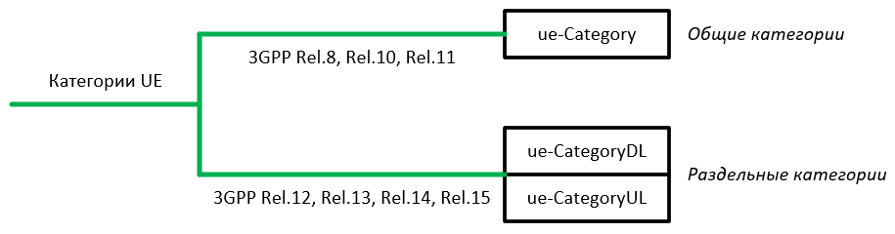

Рисунок 1 – Разделение классификации категорий абонентских устройств

При регистрации в сети LTE пользовательский терминал, соответствующий релизу 12 и выше, должен транслировать в сеть как значения ue-CategoryDL, ue-CategoryUL, так и значение ue-Category. Последнее позволяет UE корректно работать в сетях, построенных в рамках релиза 11 и ниже. Релизу 13 соответствуют категории устройств 17, 18 и 19. На рисунке 2 представлены действующие категории абонентских устройств LTE.

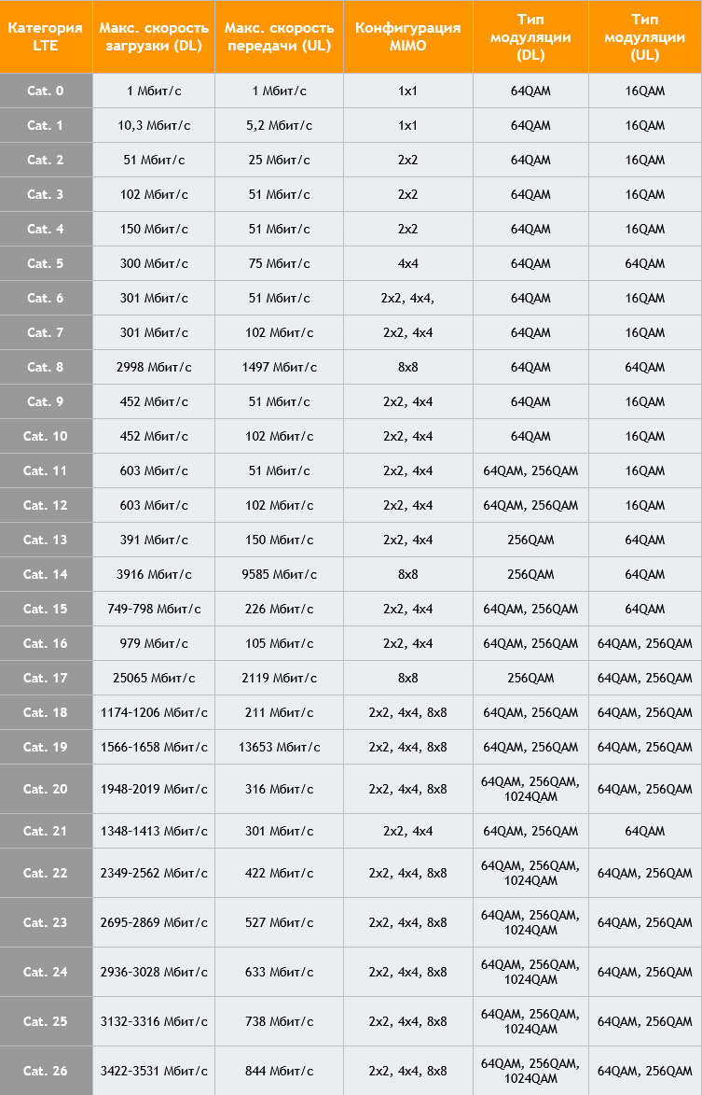

Рисунок 2 – Категории абонентских устройств LTE

В качестве основной категории абонентских устройств выберем 18 категорию, так как она обладает нужными характеристиками для выбранного релиза LTE [16]. На рисунке 3 приведены примеры мобильных устройств удовлетворяющих данной категории и 13 релизу сетей связи LTE Advanced Pro.

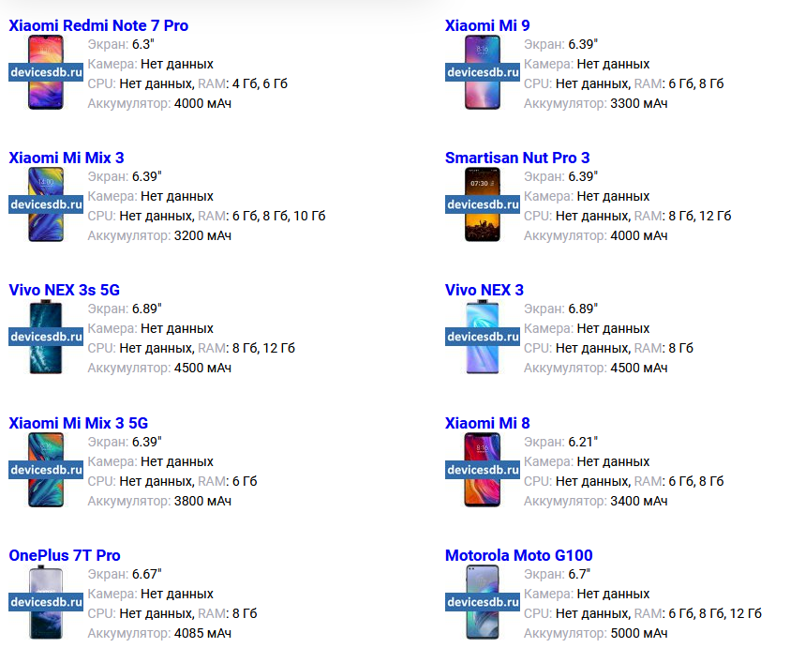

Рисунок 3 – Примеры мобильных устройств 18 категории

**Выводы по третьему разделу**

13 релиз LTE Advanced Pro объединяет и совершенствует практически все нововведения предыдущих релизов LTE Advanced. Сети, построенные по данной технологии будут обеспечивать высокую скорость и низкую задержку передачи данных, так как в этом релизе увеличивается число агрегируемых полос, доступна поддержка массивных антенн MIMO 32x32, увеличенная спектральная эффективность, а также использование легитимное использование нелицензионного диапазона частот.

Также в рамках этого раздела были выбрана категория оборудования, которые могут поддерживать выбранный релиз, а также приведены конкретные модели данных устройств. Стоит отметить, что данные устройства являются доступными по стоимости и могут быть приобретены потенциальными пользователями сети.

**4 Выбор исходных данных, модели и расчет количества базовых станций**

В данной работе фрагмент сети сотовой связи будет проектироваться для юго-западного района города Киров. В качестве зоны обслуживания был выбран квадрат площадью 6.25 километров квадратных. Зона обслуживания приведена на рисунке 4.

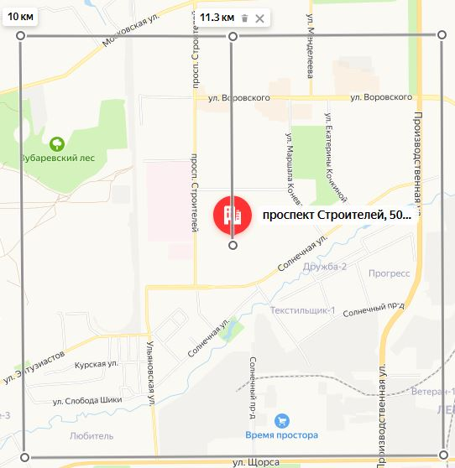

Рисунок 4 – Границы обслуживания проектируемого фрагмента сети сотовой связи

В городе Киров основными операторами сотовой связи, предоставляющими свои услуги, являются: МТС, Мегафон, Билайн, Теле2. Карты покрытия сотовой связи 4G каждого оператора представлены ниже на рисунках 5 – 8 [17, 18, 19, 20].

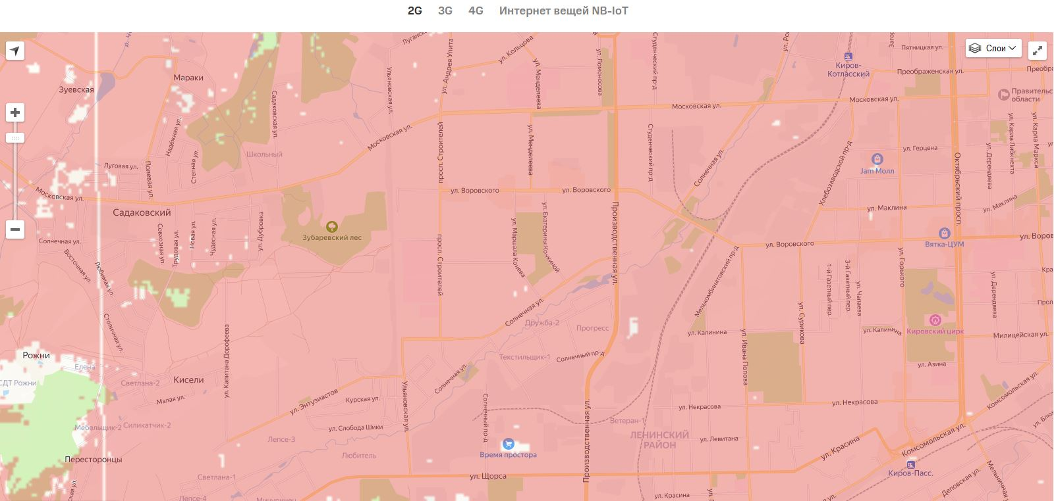

Рисунок 5 – Карта покрытия 4G юго-западного района города Киров оператора связи МТС

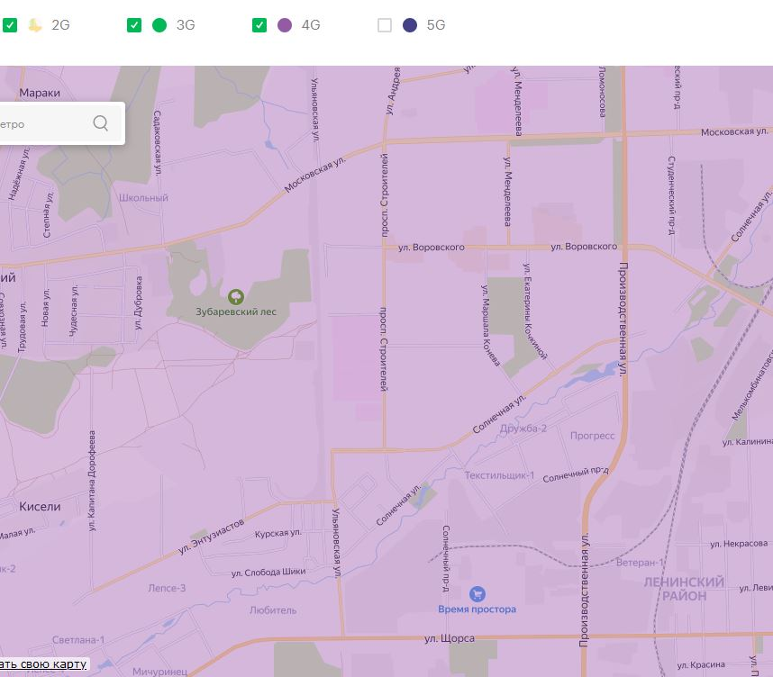

Рисунок 6 – Карта покрытия 4G юго-западного района города Киров оператора связи Мегафон

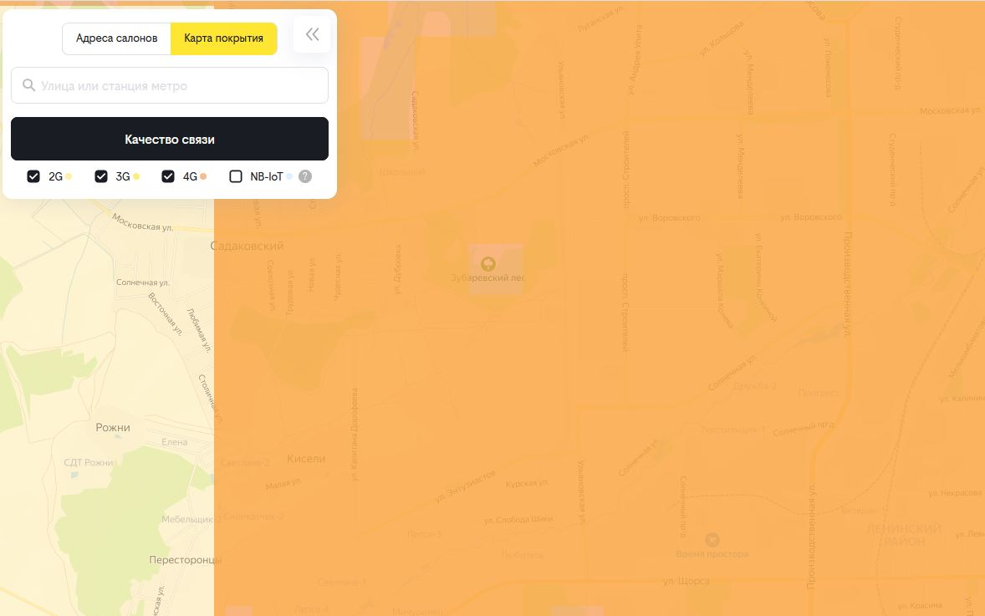

Рисунок 7 – Карта покрытия 4G юго-западного района города Киров оператора связи Билайн

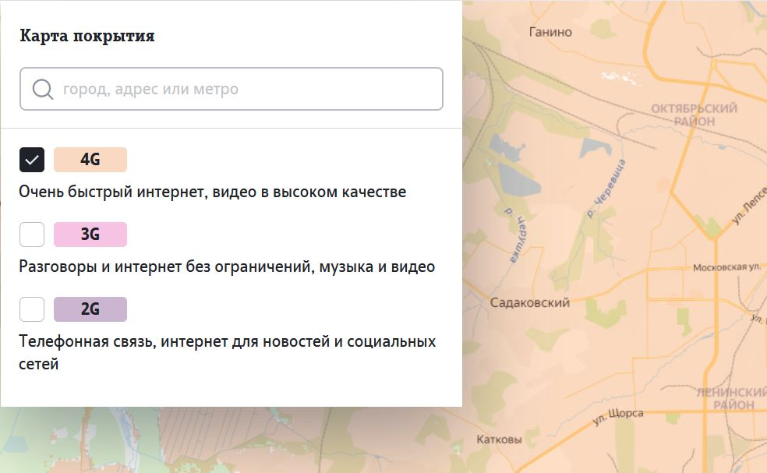

Рисунок 8 – Карта покрытия 4G юго-западного района города Киров оператора связи Теле2

В районе, где планируется проектирование фрагмента сети сотовой связи, все рассмотренные операторы связи обеспечивают полное покрытие сотовой связи 4G, за исключением оператора МТС. В выбранном районе оператор связи МТС не может обеспечить связь 4G в некоторых небольших областях.

Для дальнейших исследований и расчётов выберем оператора сотовой связи Мегафон [X].

МегаФон — национальный российский оператор цифровых возможностей, занимающий лидирующие позиции на телекоммуникационном рынке в России и мире. Мы объединяем все направления ИТ и телекоммуникаций: услуги мобильной и фиксированной связи, мобильного и широкополосного доступа в интернет, цифрового телевидения и OTT видеоконтента, инновационных цифровых продуктов и сервисов в сфере ИКТ, интернета вещей, аналитики и обработки больших данных, облачных решений, кибербезопасности, финансовых сервисов, цифровой рекламы и маркетинга, электронной коммерции, а также конвергентных ИТ-решений в сфере системной интеграции.

По итогам 2021 года Мегафон имеет более 203 тысяч базовых станций. А стандарт связи 4G/LTE доступен 87% населения страны. Мегафон первый оператор, внедривший технологию VoLTE на федеральном уровне [X].

Далее следует рассмотреть частотные диапазоны, выделенные Государственным комитетом по радиочастотам для сетей 4G для рассматриваемых операторов связи по всей России. Распределение частотного ресурса между операторами сотовой связи приведено ниже в таблице 3.

Таблица 3 – Распределение частотного ресурса между операторами сотовой связи

|  |  |  |  |  |
| --- | --- | --- | --- | --- |
| Оператор | Частотный диапазон (DL/UL), МГц | Ширина канала, МГц | Тип дуплекса | Номер полосы |
| МТС | 2540–2550 / 2660–2670 | 2x10 | FDD | Band 7 |
| 2595–2615 | 20 | TDD | Band 38 |
| 1710–1785 / 1805–1880 | 2x75 | FDD | Band 3 |
| 839.5–847 / 798.5–806 | 2x7.5 | FDD | Band 20 |
| Мегафон | 847–854.5 / 806–813.5 | 2x7.5 | FDD | Band 20 |
| 2530–2540 / 2620–2660 | 2x10 | FDD | Band 7 |
| 2575–2595 | 20 | TDD | Band 38 |
| Билайн | 2550–2560 / 2670–2680 | 2x10 | FDD | Band 7 |
| 854.5–862 / 813.5–821 | 2x7.5 | FDD | Band 20 |
| Теле2 | 2560–2570 / 2680–2690 | 2x10 | FDD | Band 7 |
| 832–839.5 / 791–798.5 | 2x7.5 | FDD | Band 20 |

Для дальнейших исследований и расчётов будет использоваться частотный диапазон сетей связи LTE Advanced Pro 2600 МГц (Band 7) с частотным разделением каналов (FDD) по 10 МГц с полным дуплексом, так как Мегафону выделен диапазон частот 2620–2660 МГц.

Также, следует определить число абонентов, пользующихся услугами рассматриваемых операторов связи [X]. Распределение абонентов по всей России между операторами сотовой связи приведено в таблице 4.

Таблица 4 – Распределение абонентов по всей России между операторами сотовой связи по данным за 2021 год

|  |  |  |
| --- | --- | --- |
| Оператор | Количество абонентов, млн | Доля от общего числа абонентов, % |
| МТС | 79.7 | 31.8 |
| Мегафон | 74.4 | 29.7 |
| Билайн | 49.9 | 19.9 |
| Теле2 | 46.6 | 18.6 |

Далее, необходимо определить зоны плотности застройки на обслуживаемой территории. Для этого определим критерии, по которым будет определяться плотность застройки. В таблице 5 приведены плотности застройки в зависимости от этажности зданий в этих областях и площади этих зон на обслуживаемой территории.

Таблица 5 – Зависимость плотности застройки от этажности зданий и занимаемая площадь

|  |  |  |  |  |
| --- | --- | --- | --- | --- |
| Индекс | Плотность застройки | Этажность | Цвет обозначения | Площадь на обслуживаемой территории, км2 |
| *Sarea_min* | Низкая | Менее 4 этажей | Зелёный | 4.10 |
| *Sarea_mid* | Средняя | От 4 до 8 этажей | Жёлтый | 0.90 |
| *Sarea_max* | Плотная | 9 и более этажей | Красный | 1.25 |

На рисунке 9 определены районы различной плотности застройки в границах обслуживаемой территории в соответствии с таблицей 5.

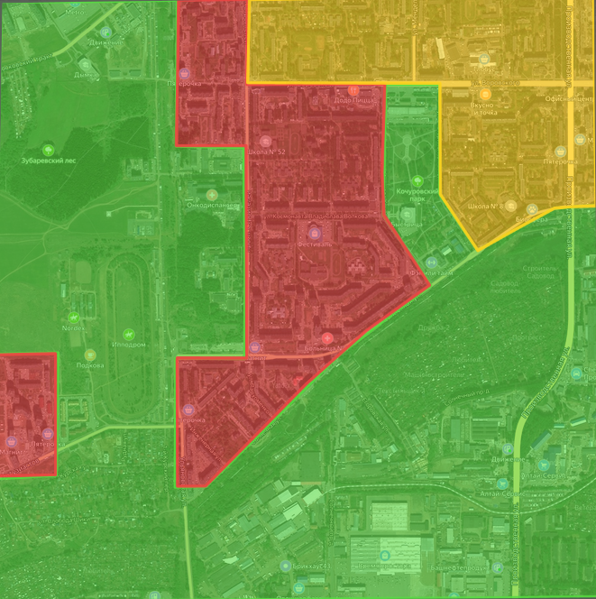

Рисунок 9 – Карта обслуживаемой территории с указанием плотности застройки

Для дальнейшего проектирования необходимо выбрать исходные данные передатчика и приёмника базовой станции и мобильной станции, а также среды передачи. В таблице 6 приведены нужные исходные данные [X].

Таблица 6 – Исходные данные передатчика и приёмника базовой станции и мобильной станции

|  |  |  |  |
| --- | --- | --- | --- |
| Линия | | DL | UL |
| Передатчик | Индекс | БС | МС |
| Выходная мощность передатчика, Вт | *PTX Вт* | 20 | 0.2 |
| Выходная мощность передатчика, дБм $$P_{TX}=10*\lg\left(P_{TX Вт}\right)+30$$ | *PTX* | 43 | 23 |
| Количество передатчиков | *MTX* | 3 | 1 |
| Коэффициент усиления передающей антенны, дБи | *GATX* | 17 | 0 |
| Потери в фидерном тракте передатчика, дБм | *LFTX* | 0.5 | 0 |
| Суммарная мощность передатчиков, дБм | *PΣ TX* | 48 | 23 |
| ЭИИМ передатчика, дБм $$P_{EIRP}=P_{Σ TX}+G_{ATX}-L_{FTX}$$ | *PEIRP* | 64.5 | 23 |
| Приёмник | Индекс | МС | БС |
| Число выделенных ресурсных блоков | *NRB* | 25 | 2 |
| Ширина полосы одного ресурсного блока, кГц | *FRB* | 180 | 180 |
| Шумовая полоса приёмника, кГц $$B=N_{RB}*F_{RB}$$ | *B* | 4500 | 360 |
| Мощность теплового шума приёмника, дБм $$P_{N}=10*\lg\left(k*T*B\right)+30,$$ где:  *k* = *1.38 * 10-23* – постоянная Больцмана;  *T = 290 К* – абсолютная температура. | *PN* | -107.445 | -118.4 |
| Коэффициент шума приёмника, дБ | *NF* | 7 | 2 |
| Требуемое ОСШ, дБ | *MSNR* | -0.24 | 0.61 |
| Чувствительность приёмника, дБм $$S_{RX}=P_{N}+N_{F}+M_{SNR}$$ | *SRX* | -100.685 | -115.804 |
| Коэффициент усиления приёмной антенны, дБи | *GARX* | 0 | 17 |
| Потери в фидерном тракте приёмника, дБ | *LFRX* | 0 | 0.5 |
| Запас на интерференционные помехи, дБ | *Mint* | 8 | 3 |
| Запас на проникновение в помещение/автомобиль, дБ | *MBuild* | 22/17/12 | 22/17/12 |
| Запас на затенение, дБ | *MShade* | 8 | 8 |
| Максимально допустимые потери на линии (плотная городская застройка), дБ $$L_{MAPL}=P_{EIRP}-S_{RX}+G_{ARX}-L_{FRX}-M_{int}-M_{Build}-M_{Shade}$$ | *LMAPL_max* | 127.185 | 122.304 |
| Максимально допустимые потери на линии (средняя городская застройка), дБ $$L_{MAPL}=P_{EIRP}-S_{RX}+G_{ARX}-L_{FRX}-M_{int}-M_{Build}-M_{Shade}$$ | *LMAPL_mid* | 132.185 | 127.304 |
| Максимально допустимые потери на линии (низкая городская застройка), дБ $$L_{MAPL}=P_{EIRP}-S_{RX}+G_{ARX}-L_{FRX}-M_{int}-M_{Build}-M_{Shade}$$ | *LMAPL_min* | 137.185 | 132.304 |

Приведём пояснение некоторых параметров, приведённых в таблице 6:

* параметр ЭИИМ передатчика (*PEIRP*) – эквивалентная изотропная излучаемая мощность передатчика;
* запас на интерференционные помехи *Mint* позволяет учитывать влияние помех от соседних сот на БС и МС, которое особенно велико для МС, находящихся на границах сот, обычно лежит в пределах 3-8 дБ;
* запас на проникновение в помещение/автомобиль *MBuild* необходимо учитывать вследствие различного ослабления сигнала в зависимости от класса местности. Для диапазона 2600 МГц могут использоваться следующие значения запаса на проникновение: 22 дБ – в условиях плотной городской застройки; 17 дБ – в условиях средней городской застройки; 12 дБ – в условиях редкой застройки и в пригороде; 8 дБ – в сельской местности, в парке и в автомобиле на открытой местности.
* запас на затенение *MShade* учитывает ослабление сигнала вследствие движения МС, так как при этом часто происходит потеря прямой видимости между МС и БС, обычно имеет стандартное значение 8 дБ;
* необходимо отметить, что приведенным в таблице 6 значениям максимально допустимых потерь (МДП) на линии соответствует минимальная скорость передачи данных на линии «вверх» – 128 кбит/с, на линии «вниз» – 4200 кбит/с при условии средней городской застройки;
* передатчик имеет выходную мощность 20 Вт, следовательно, 3 передатчика суммарно выдают 60 Вт, при переводе в дБм получается 48 дБм;
* коэффициент усиления передающей антенны обычно лежит в диапазоне 14-18 дБи, возьмём значение 17 дБи.

Далее, необходимо рассчитать радиус соты, который является равным дальности связи. Для расчёта из таблицы 6 выбираются минимальные значения МДП, полученных для линии «вниз» и линии «вверх».

Для расчёта будем использовать модель распространения радиоволн COST231-Hata в диапазоне 2000-3000 МГц для города средних размеров, так как ранее был выбран диапазон частот 2600 МГц для проектирования фрагмента сети сотовой связи [X].

Также, для расчёта радиуса соты примем высоту базовой станции *hb* = 30 м и высоту мобильной станции *hm* = 1,5 м.

Формула COST231-Hata:

|  |  |
| --- | --- |
| $$L=124.4+\left(44.9-6.55*\lg\left(h_{b}\right)\right)*\lg\left(d\right)+\left(11.56-1.1*h_{m}\right)*\lg\left(f\right)-$$ $$-13.82*\lg\left(h_{b}\right)+0.7*h_{m}+K_{C},$$ | (4.1) |

где:

*L* – потери при распространении радиоволн, дБ;

*hb* – высота антенны базовой станции, м;

*hm* – высота антенны мобильной станции, м;

*d* – дальность связи, км;

*f* – рабочая частота, МГц;

*KC* – поправочный коэффициент потерь, зависящий от типа застройки, дБ.

Для удобства дальнейших расчётов введём промежуточные переменные:

|  |  |
| --- | --- |
| $$K_{1}=124.4+\left(11.56-1.1*h_{m}\right)*\lg\left(f\right)-13.82*\lg\left(h_{b}\right)+0.7*h_{m}=$$ $$=124.4+\left(11.56-1.1*1.5\right)*\lg\left(2600\right)-13.82*\lg\left(30\right)+0.7*1.5=138.879 \left(дБ\right).$$ | (4.2) |
|  |  |
| $$K_{2}=\left(44.9-6.55*\lg\left(h_{b}\right)\right)=\left(44.9-6.55*\lg\left(30\right)\right)=35.225 \left(дБ\right).$$ | (4.3) |

Теперь, формулу COST231-Hata можно представить в следующем виде:

|  |  |
| --- | --- |
| $$L=K_{1}+K_{2}*\lg\left(d\right)+K_{C}.$$ | (4.4) |

И теперь из формулы 4.4 можно получить формулу дальности связи:

|  |  |
| --- | --- |
| $$d={10}^{{(L-K_{1}-K_{C})}/{K_{2}}}.$$ | (4.5) |

Далее, необходимо рассчитать дальность связи (радиус действия БС) для различных типов застройки.

Редкая застройка (*KC = -10 дБ, LMAPL_min = 132.304 дБ*):

|  |  |
| --- | --- |
| $$d_{min}={10}^{{(L_{MAPL_min}-K_{1}-K_{C})}/{K_{2}}}={10}^{{(132.304-138.879+10)}/{35.225}}=1.251 \left(км\right).$$ | (4.6) |

Средняя застройка (*KC = -5 дБ, LMAPL_mid = 127.304 дБ*):

|  |  |
| --- | --- |
| $$d_{mid}={10}^{{(L_{MAPL_mid}-K_{1}-K_{C})}/{K_{2}}}={10}^{{(127.304-138.879+5)}/{35.225}}=0.651 \left(км\right).$$ | (4.7) |

Плотная застройка (*KC = 0 дБ, LMAPL_max = 122.304 дБ*):

|  |  |
| --- | --- |
| $$d_{max}={10}^{{(L_{MAPL_max}-K_{1}-K_{C})}/{K_{2}}}={10}^{{(122.304-138.879)}/{35.225}}=0.338 \left(км\right).$$ | (4.8) |

Далее, необходимо рассчитать площадь покрытия трёхсекторной базовой станции. Каждый сектор представляет собой правильный шестиугольник (соту). А найденная дальность связи является диаметром окружности, описанной около сектора. Тогда формула площади покрытия трёхсекторной базовой станции будет равна:

|  |  |
| --- | --- |
| $$S=3*\frac{3*\sqrt{3}}{2}*\frac{d^{2}}{4}=\frac{9*\sqrt{3}*d^{2}}{8}.$$ | (4.9) |

Следует рассчитать площади покрытия базовых станций для различных типов застройки:

Редкая застройка:

|  |  |
| --- | --- |
| $$S_{min}=\frac{9*\sqrt{3}*{d_{min}}^{2}}{8}=\frac{9*\sqrt{3}*{1.251}^{2}}{8}=3.049 \left({км}^{2}\right).$$ | (4.10) |

Средняя застройка:

|  |  |
| --- | --- |
| $$S_{mid}=\frac{9*\sqrt{3}*{d_{mid}}^{2}}{8}=\frac{9*\sqrt{3}*{0.651}^{2}}{8}=0.825 \left({км}^{2}\right).$$ | (4.11) |

Плотная застройка:

|  |  |
| --- | --- |
| $$S_{max}=\frac{9*\sqrt{3}*{d_{max}}^{2}}{8}=\frac{9*\sqrt{3}*{0.469}^{2}}{8}=0.223 \left({км}^{2}\right).$$ | (4.12) |

Далее, необходимо рассчитать число базовых станций для площади каждого типа застройки.

Редкая застройка:

|  |  |
| --- | --- |
| $$N_{S_min}=\frac{S_{area_min}}{S_{min}}=\frac{4.1}{3.049}=1.345=2.$$ | (4.13) |

Средняя застройка:

|  |  |
| --- | --- |
| $$N_{S_mid}=\frac{S_{area_mid}}{S_{mid}}=\frac{0.9}{0.825}=1.091=2.$$ | (4.14) |

Плотная застройка:

|  |  |
| --- | --- |
| $$N_{S_max}=\frac{S_{area_max}}{S_{max}}=\frac{1.25}{0.223}=5.605=6.$$ | (4.15) |

Определим общее число базовых станций:

|  |  |
| --- | --- |
| $$N_{S_{BS}}=N_{S_min}+N_{S_{mid}}+N_{S_max}=2+2+6=10.$$ | (4.16) |

Также, необходимо рассчитать число базовых станций в зависимости от нагрузки на сеть сотовой связи [X].

В юго-западном районе города Киров плотность населения 7285 чел/км2 на площади 6.25 км2. Активными абонентами будем считать 80% от общей численности населения в данном районе. Также, все абоненты являются клиентами разных операторов связи. Поэтому, учтём долю абонентов выбранного оператора связи – Мегафон. Рассчитаем число активных абонентов на территории проектируемого фрагмента сети связи:

|  |  |
| --- | --- |
| $$N_{act_client}=6.25*7285*0.8*0.297=10818.225=10819.$$ | (4.17) |

Для расчёта интенсивности нагрузки зададимся следующими данными:

* вероятность блокировки вызова составляет 1%;
* интенсивность трафика одного абонента *AU* находится в пределах от 0.01 до 0.04 Эрл, использовать будем 0.04, так как проектирование ведётся для города и трафик, соответственно будем считать для худшего случая;
* ширина выделенной полосы частот *FП* = 10 МГц;
* ширина одного дуплексного канала, с учётом выделения двух ресурсных блоков  
  *Fd* = 360 кГц.

Определим количество каналов, выделенной каждой соте:

|  |  |
| --- | --- |
| $$C=\frac{F_{П}}{F_{d}}=\frac{10*{10}^{6}}{360*{10}^{3}}≈28.$$ | (4.18) |

На рисунке 10 представлена таблица расчёта нагрузки по формуле Эрланга Б для 28 каналов [X].



Рисунок 10 – Таблица Эрланга Б для 28 каналов

Как можно увидеть, нагрузка трафика в одной соте *A* = 18.6 (Эрл).

Рассчитаем суммарную нагрузку с десяти базовых станций:

|  |  |
| --- | --- |
| $$A_{sum}=A*N_{S_{BS}}=18.6*10=186 (Эрл).$$ | (4.19) |

Рассчитаем число абонентов, которых базовые станции смогут обслужить одновременно:

|  |  |
| --- | --- |
| $$N_{client_max}=\frac{A_{sum}}{A_{U}}=\frac{186}{0.04}=4650.$$ | (4.20) |

Максимальное число одновременно обслуживаемых абонентов значительно меньше числа активных абонентов, значит, базовые станции не выдерживают нагрузку. Рассчитаем число базовых станций для покрытия по нагрузке для реального числа одновременно активных абонентов.

|  |  |
| --- | --- |
| $$N_{A_BS}=\frac{N_{act_client}}{A/{A_{U}}}=\frac{10819}{{18.6}/{0.04}}=23.267≈24.$$ | (4.21) |

Число базовых станций по нагрузке получилось в 2.4 раза больше, чем по площади покрытия. Но, так как в данной работе мы используем 13 релиз 3GPP, то можно использовать агрегацию частотных полос. Так как оператору Мегафон выделен частотный диапазон 2620–2660 МГц band 7, то можно агрегировать 2 канала по 10 МГц с полным дуплексом. Ширина выделенной полосы частот станет равной *FП* = 20 МГц. Тогда:

|  |  |
| --- | --- |
| $$C=\frac{F_{П}}{F_{d}}=\frac{20*{10}^{6}}{360*{10}^{3}}≈56.$$ | (4.22) |

На рисунке 11 представлена таблица расчёта нагрузки по формуле Эрланга Б для 56 каналов [X].



Рисунок 11 – Таблица Эрланга Б для 56 каналов

Как можно увидеть, нагрузка трафика в одной соте *A* = 43.3 (Эрл).

Рассчитаем суммарную нагрузку с десяти базовых станций:

|  |  |
| --- | --- |
| $$A_{sum}=A*N_{S_{BS}}=43.3*10=433 (Эрл).$$ | (4.23) |

Рассчитаем число абонентов, которых базовые станции смогут обслужить одновременно:

|  |  |
| --- | --- |
| $$N_{client_max}=\frac{A_{sum}}{A_{U}}=\frac{433}{0.04}=10825.$$ | (4.24) |

Максимальное число одновременно обслуживаемых абонентов больше числа активных абонентов, значит, базовые станции выдерживают нагрузку. Рассчитаем число базовых станций для покрытия по нагрузке для реального числа одновременно активных абонентов.

|  |  |
| --- | --- |
| $$N_{A_BS}=\frac{N_{act_client}}{A/{A_{U}}}=\frac{10819}{{43.3}/{0.04}}=9.994≈10.$$ | (4.25) |

Число базовых станций по нагрузке совпало с числом, рассчитанным по площади. А значит, проектируемый фрагмент сети сотовой связи должен выдержать поступающую на него нагрузку и обеспечить должное качество обслуживания пользователей. На рисунке 12 приведено расположение базовых станций без привязки к местности.

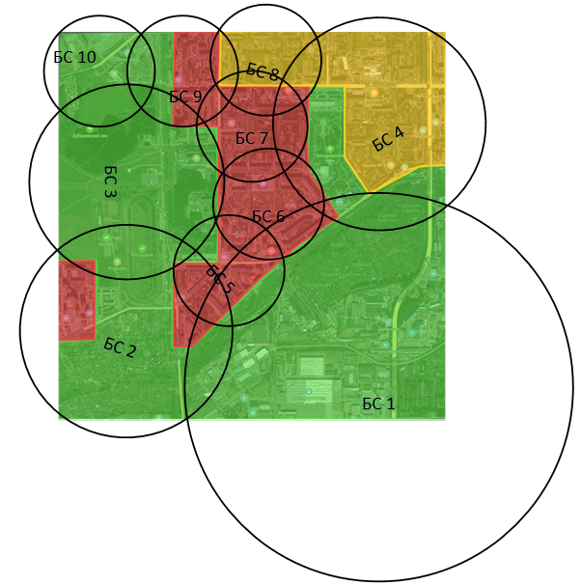

Рисунок 12 – Расположение базовых станций без привязки к местности

Теперь, определим положения базовых станций с привязкой к местности:

* базовая станция 1 – крыша жилого четырёхэтажного здания на ул. Егоровская, д. 3;
* базовая станция 2 – крыша жилого девятиэтажного здания на ул. Курская, д. 28;
* базовая станция 3 – крыша жилого девятиэтажного здания на ул. Ульяновская, д. 21/1;
* базовая станция 4 – крыша жилого девятиэтажного здания на ул. Воровского, д. 98/1;
* базовая станция 5 – крыша жилого девятиэтажного здания на ул. Солнечная, д. 35;
* базовая станция 6 – крыша жилого девятиэтажного здания на ул. Солнечная, д. 31/2;
* базовая станция 7 – крыша жилого девятиэтажного здания на ул. Маршала Конева, д. 7/6;
* базовая станция 8 – крыша жилого пятиэтажного здания на ул. Воровского, д. 149;
* базовая станция 9 – крыша жилого девятиэтажного здания на ул. Ульяновская, д. 16;
* базовая станция 10 – крыша пятиэтажного здания на ул. Воровского, д. 175.

При таком расположении базовых станций обеспечивается полное покрытие заданной территории

На рисунке 13 расставлены базовые станции по обслуживаемой территории с привязкой к местности.

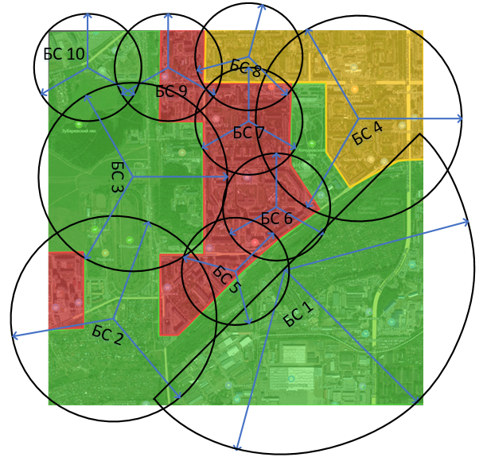

Рисунок 13 – Расположение базовых станций по обслуживаемой территории с привязкой к местности

Так как подобный способ расстановки базовых станций является неточным и слабо связан с реальными способами, то для улучшения покрытия, вместо двух базовых станций для редкой застройки были помещены на обслуживаемую территорию три станции для средней застройки и одна базовая станция для редкой застройки.

Также, было решено, что БС 1, будет покрывать область не в 360°, а в 180°, разделённую на три сектора по 60°.

**Выводы по четвёртому разделу**

Были проанализированы карты покрытия операторов связи, предоставляющих свои услуги в городе Киров, и в результате этого анализа был выбран оператор сотовой связи Мегафон, который имеет наилучшее покрытие в заданном районе, среди конкурентов.

Был выбран частотный диапазон band 7 2620–2660 МГц, и выделенная полоса частот канала связи 10 МГц с полным дуплексом в режиме FDD.

Были выбраны остальные параметры, необходимые для расчёта, и были получены параметры потерь для разных видов городской застройки.

И по формуле COST231-Hata была рассчитана дальность связи для разных видов городской застройки. Далее, рассчитав площадь соты для трёхсекторной базовой станции, было получено число базовых станций, равное 10, необходимых для полного покрытия обслуживаемой территории.

Далее, в ходе расчёта интенсивности нагрузки на сеть, стало ясно, что полосы в 10 МГц недостаточно, поэтому было принято решение агрегировать 2 канала по 10 МГц с полным дуплексом в режиме FDD из частотного диапазона Мегафона 2620–2660 МГц.

В итоге, система с таким частотным диапазоном сможет обслужить 10825 пользователей, что немного превышает рассчитанное число активных абонентов сети 10819. Поэтому, в дальнейшем, скорее всего придётся агрегировать уже не две частотных полосы, а три.

Количество базовых станций по нагрузке совпало с количеством по площади покрытия, а значит нет необходимости выделять финансовые ресурсы на дополнительные базовые станции.

Также, базовые станции были расставлены по обслуживаемой территории с привязкой к конкретным местам. И так как подобный способ расстановки базовых станций является неточным и слабо связан с реальными способами, то для улучшения покрытия, вместо двух базовых станций для редкой застройки и двух базовых станций для средней застройки на обслуживаемую территорию были помещены три станции для средней застройки и одна базовая станция для редкой застройки.

Также, было решено, что БС 1, будет покрывать область не в 360°, а в 180°, разделённую на три сектора по 60°.

Таким образом обеспечивается полное покрытие обслуживаемой территории, а базовые станции оказывают друг на друга не очень большое воздействие.

**5 Разработка плана абонентской сети**

Основное предназначение сетей мобильной связи LTE, LTE-Advanced и LTE-Advanced Pro состоит в обмене пакетным трафиком между абонентскими сетями радиодоступа и в доставке пакетов с интернет-сервисов на абонентский терминал [X]. Сети LTE относятся к сетям вида All-over-IP, где все внутрисетевые интерфейсы основываются на базе интернет-протокола – IP. Общая структура сетей LTE представлена на рисунке 14.

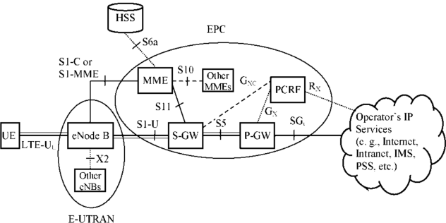

Рисунок 14 – Архитектура сети мобильной связи стандарта LTE

Функционально сеть мобильной связи стандарта LTE, в соответствии со спецификациями 3GPPP, состоит из двух частей: сети радиодоступа E-UTRAN (Evolved Universal Terrestrial Radio Access Network) и открытой пакетной сети поддержки ЕРС (Evolved Packet Core). E-UTRAN состоит из совокупности базовых станций eNodeB (eNB). Соседние eNB соединены между собой интерфейсом Х2, а их взаимодействие с ЕРС осуществляется по интерфейсу S1. Кроме того, возможны транзитные связи между eNB через ЕРС.

На eNB в сети стандарта LTE возложено выполнение таких функций, как:

* управление радиоресурсом (распределение радиоканалов и динамическое распределение ресурсов в нисходящем и восходящем направлениях передачи);
* обеспечение гарантированной доставки и целостности информации, передаваемой по радиоканалам;
* сжатие заголовков IP-пакетов и закрытие (шифрование) пользовательской информации;
* выбор блока управления мобильностью (ММЕ) в сети ЕРС;
* маршрутизация пакетов пользовательской информации по направлению кЕРС **(**кS-GW);
* диспетчеризация и передача вызывной и вещательной информации, получаемой от ЕРС (от ММЕ);
* измерения и составление отчетов, необходимых для управления мобильностью, в том числе принятие решения об инициации процедуры переключения вызова (Handover) и первые этапы ее реализации;
* поддержка многоантенной технологии МIМО (Multiple Input Multiple Output).

UE – User Equipment, подвижная станция, которая, как и в предыдущих стандартах, состоит непосредственно из самого оборудования и SIM карты.

ММЕ – Mobility Management Entity, блок управления мобильностью реализует процедуры, необходимые для обеспечения персональной мобильности. На ММЕ возлагаются следующие задачи:

* аутентификация;
* обновление данных местонахождения (Tracking Area Update);
* управление списками зон слежения (Tracking Area);
* авторизация;
* выбор обслуживающего шлюза (S-GW) ЕРС для сетей радиодоступа различных стандартов;
* выбор нового блока ММЕ для переключения вызова (Handover);
* передача закрытой информации о точках доступа к услугам;
* поддержка передач информации в вещательном режиме.

S-GW – Serving Gateway, обслуживающий шлюз отвечает за выполнение следующих функций:

* маршрутизация пакетов данных;
* выбор точки «привязки» при переключении вызова (Handover);
* буферизация пакетов для UE, находящихся в состоянии ожидания (Idle Mode);
* установка показателей качества (Q0S) предоставляемых услуг;
* формирование и передача учетных данных для тарификации;
* санкционированный перехват пользовательской информации.

P-GW – Packet Data Network Gateway, шлюз доступа к внешним IP-сетям (IMS, Internet).   
IP-GW обеспечивает UE IP-адресом. Если UE имеет статический IP-адрес, P-GW осуществляет его активацию. Если же UE не имеет IP-адреса, то необходимо предоставить динамический IP-адрес на время сеанса связи. Р-GW запрашивает его у сервера DHCP (Dynamic Host Configuration Protocol), либо сам реализует функции DHCP. Полученный динамический IP-адрес P-GW доставляет UE. В состав P-GW входит функция PCEF (Policy and Charging Enforcement Function) с помощью которой обеспечиваются требуемые характеристики QoS услуг при взаимодействии с внешними IР-сетями.

PCRF – Policy and Charging Resource Function. PCRF представляет собой управляющий сервер, обеспечивающий централизованное управление ресурсами ЕРС, учет и тарификацию предоставляемых услуг. Как только появляется запрос на реализацию услуги, эта информация направляется в PCRF. Он оценивает имеющиеся в его распоряжении сетевые ресурсы и передает команду Р-GW (функции PCEF) на установку требуемых характеристик QoS и порядка тарификации.

HSS – Ноmе Subscriber Server. Сервер абонентских данных конкретной сети оператора связи. Как и HLR, сети GSM, HSS содержит абонентские данные о UE только тех абонентов, которые заключили договор на предоставление услуг с данной сетью. Данная компонента не входит в состав ЕРС, а принадлежит IMS.

Так как эволюция сетей связи имеет волновой характер, то необходимо учитывать уже существующую структуру сети связи при разработке нового её фрагмента. Таким образом, используя в этой работе абонентскую сеть оператора сотовой связи “Мегафон”, будем учитывать то, что уже имеются абонентские сети второго и третьего поколений в городе Кирове, а также сети 4G Rel.12. На рисунке 15 показана усовершенствованная сеть 4G в имеющейся сети оператора. К тому же, по такой структуре работают и все операторы из “Большой четвёрки”.

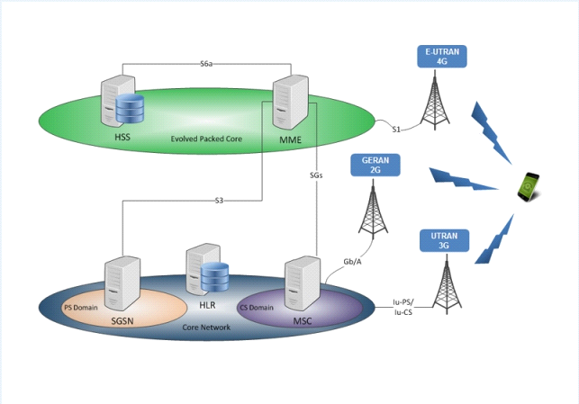

Рисунок 15 – Структура сети мобильной связи 4G совместно с существующей сетью

В качестве структуры будущей абонентской сети выберем структуру, представленную на рисунке 15. Абонентская сеть будет построена на основе имеющихся базовых станций и архитектуры транспортной сети.

**Выводы по пятому разделу**

Структура абонентской сети будет построена на основе стандарта LTE. Сети LTE относят к all-IP сетям, где внутрисетевые интерфейсы строятся на основе IP-протокола. Сеть включает в себя мобильные терминалы, сеть радиодоступа E-UTRAN и новое ядро сети EPC.

Для обслуживания абонентов, сеть имеет выход на сети с предоставлением услуг по   
IP-протоколу и на домашние сети абонентов. Сеть радиодоступа E-UTRAN построена как совокупность узлов базовых станций eNodeB, где соседние базовые станции соединены между собой интерфейсом Х2. UE подключенные к сети LTE, могут находиться в состоянии CONNECTED, в котором идет обмен сообщениями по радио интерфейсу, или в состоянии IDLE, в которое станцию переводят на время пауз в сеансе связи. P-GW обычно находится в домашней сети абонента, а   
S-GW, MME и eNodeB в визитной.

Все элементы сети LTE имеют локальные IP-адреса. В пользовательской плоскости для обмена пакетами между eNodeB и S-GW используют туннельное соединение.

**6 Расчет пропускной способности, выбор среды передачи, плана и топологии транспортной сети**

В данном разделе будет проведён выбор среды передачи, а именно радиорелейные линии (РРЛ) или волоконно-оптические линии связи (ВОЛС), будет выбран план и топология транспортной сети связи, а также будет рассчитана пропускная способность проектируемого фрагмента сети связи.

**Выбор среды передачи транспортной сети**

Для организации транспортной сети передачи данных в проектируемом фрагменте сети 4G+ выберем среду передачи [X]. В настоящее время в сотовой связи применяют РРЛ и ВОЛС, что означает переход электрических средств связи на более высокий уровень развития в сравнении с проводными средствами связи по различным показателям. Следует отметить что, значимым критерием оценки технико-экономической эффективности линии связи являются натуральные показатели: расход электроэнергии, занятость производственных площадей, повышение производительности, а также экономия цветных металлов цепей связи.

Радиорелейные линии связи представляют собой цепочку приемопередающих радиостанций, которые осуществляют последовательную многократную ретрансляцию передаваемых сигналов.

Волоконно-оптические линии связи – вид системы передачи данных, при котором информация передаётся в виде оптических сигналов по оптическому волокну.

Сравнение этих видов связи приведено в таблице 7.

Таблица 7 – Сравнение РРЛ и ВОЛС

|  |  |  |
| --- | --- | --- |
| Параметр | РРЛ | ВОЛС |
| Диапазон частот | 0.4 – 94 ГГц | 104 – 107 ГГц |
| Ширина канала | 1.75 – 28 МГц | 2.5*104 – 3*104 ГГц |
| Максимальная скорость передачи данных | 10 Гбит/с | Около 319 Тбит/с |
| Максимальная дальность действия без повторителеё | 20 км | 40 км |
| Область применения | Создание беспроводных высокоскоростных магистралей провайдерами, сотовыми операторами, каналов «последней мили», крупных корпоративных сетей для передачи информации по беспроводным мостам между различными подразделениями | Построение городских, региональных и федеральных сетей связи, а также для устройства соединительных линий между городскими АТС |
| Способ передачи данных | Передача электромагнитной волны в воздушном пространстве | Перенос света внутри оптоволокна путем отражения световых волн от границ раздела двух сред |
| Затухание сигнала | Затухание увеличивается при наличии между трактом передачи и приёма ухудшенных погодных условий (дождь, снег, туман) | Малое затухание сигнала в ОВ благодаря герметичной оболочке |
| Установка в условиях сложной географической обстановки (горы, болота, леса) | Успешно реализуема  за счёт передачи сигнала по воздуху | Практически невозможна и технически нецелесообразна |
| Скорость развертывания | Возведение происходит быстро | Возведение осуществляется медленно из-за проведения механической прокладки кабеля на всей сети связи |

Продолжение таблицы 7

|  |  |  |
| --- | --- | --- |
| Параметр | РРЛ | ВОЛС |
| Масса – габаритные показатели | Низкие, так как занимаемое физическое пространство – объём радиовышки; при передаче сигнала не занимается физическая среда распространения | Высокие, так как оптический кабель прокладывается на всём расстоянии передачи информации |
| Срок службы | 20 – 30 лет | Не менее 25 лет |
| Риск вывода канала связи из строя | Низкая, так как происходит резервирование каналов | Высокая, из-за возможности кражи оптоволокна как физической среды передачи сигнала |
| Стоимость системы с учётом последующего обслуживания | Низкая, так как цифровые РРС занимают малое пространство, соответственно, обслуживать требуется только радиовышки, а не воздушную среду передачи | Высокая, так как на установку волоконно- оптических линий связи требуются большие трудозатраты, а также длительное время обслуживания за счёт занимаемого физического пространства для передачи сигнала |
| Необходимость согласования трассы | Нет необходимости | Да, необходимо, если территория, по которой проходит возведение линий находится в собственности третьих лиц |

Теперь, основываясь на определённых параметрах из таблицы 7 проведём сравнение методом экспертной оценки, которое приведено в таблице 8 по трёхбальной системе.

Таблица 8 – Сравнение РРЛ и ВОЛС методом экспертной оценки

|  |  |  |
| --- | --- | --- |
| Параметр | РРЛ | ВОЛС |
| Диапазон частот | 2 | 3 |
| Ширина канала | 1 | 3 |
| Максимальная скорость передачи данных | 1 | 3 |
| Максимальная дальность действия | 3 | 3 |
| Затухание сигнала | 1 | 3 |
| Установка в условиях сложной географической обстановки (горы, болота, леса) | 3 | 1 |
| Скорость развертывания | 3 | 1 |
| Масса – габаритные показатели | 2 | 2 |
| Срок службы | 3 | 3 |
| Риск вывода канала связи из строя | 3 | 1 |
| Стоимость системы с учётом последующего обслуживания | 3 | 2 |
| Необходимость согласования трассы | 3 | 2 |
| Итого | 29 | 25 |

По таблице 8 можно сделать вывод, что радиорелейные линии превосходят волоконно-оптические линии связи, но в условиях зоны городской застройки прямая видимость между базовыми станциями будет отсутствовать, что значительным образом скажется на эффективности РРЛ.

Поэтому, в данной работе будем использовать ВОЛС, так как эта технология преобладает по скорости передачи данных, помехозащищённости, защиты от утечек информации, является более перспективной, а также обладает большей пропускной способностью, нежели РРЛ. К тому же, стоимость оборудования для РРЛ, которое может обеспечить необходимую скорость передачи данных значительно превышает стоимость ВОЛС.

**Выбор плана и топологии транспортной сети**

Прокладка оптоволоконного кабеля будет происходить вдоль дорог. И для экономии ВОЛС, иных расходных материалов, а также для обеспечения бесперебойной работы связи в случае выхода из строя отдельных БС необходимо выбрать подходящую топологию транспортной сети [X].

Линии ВОЛС по территории города можно проложить воздушным и подземным способами. Первый вариант наиболее предпочтителен, так как требует значительно меньше финансовых вложений на прокладку кабеля и его дальнейшее обслуживание, однако такой способ менее надёжен, так как кабель значительно легче повредить, нежели бы он был проложен в канализации.

С учётом того, что кабель будет прокладываться вдоль дорог, то и использовать будем воздушный способ прокладки вдоль столбов освещения или электропередач, так как прокладка кабеля подземным способом будет существенно дороже.

Несколько различных вариантов образования сети базовых станций представлены на рисунке 16.

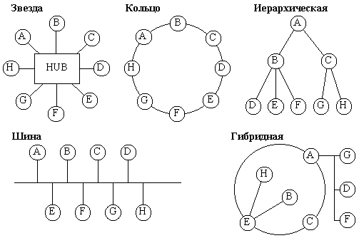

Рисунок 16 – Вариации топологии сети для транспортной сети связи

В данной работе выберем гибридную топологию транспортной сети, объединяющую в себе топологию «кольцо» и «иерархию». Соединим базовые станции следующим образом, как показано на рисунке 17. Такое соединение базовых станций обеспечивает надёжное и отказоустойчивое функционирование проектируемого фрагмента сети сотовой связи. На рисунке 18 представлена структурная схема соединения базовых станций и объединения их информационных потоков маршрутизаторами. Данная топология была выбрана потому, что так обеспечивается надёжное и отказоустойчивое функционирование транспортной сети и невысокий перерасход оптического кабеля, так как базовые станции находятся достаточно близко друг к другу, в сравнении с простой иерархической структурой.

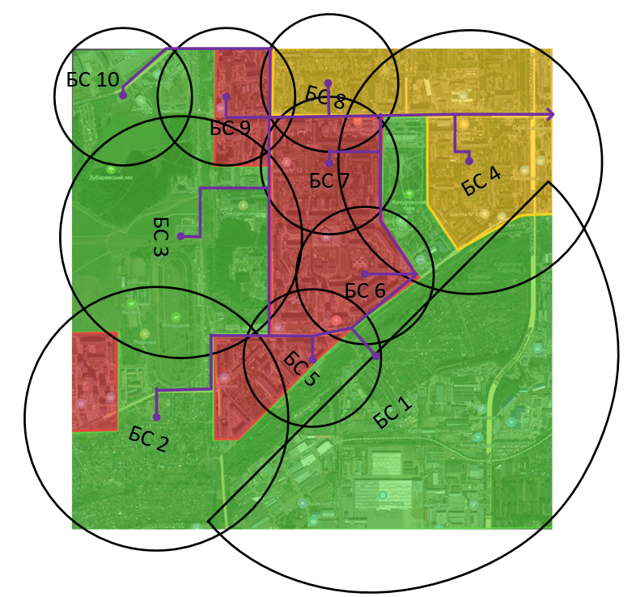

Рисунок 17 – План транспортной сети в Юго-Западном районе г. Кирова

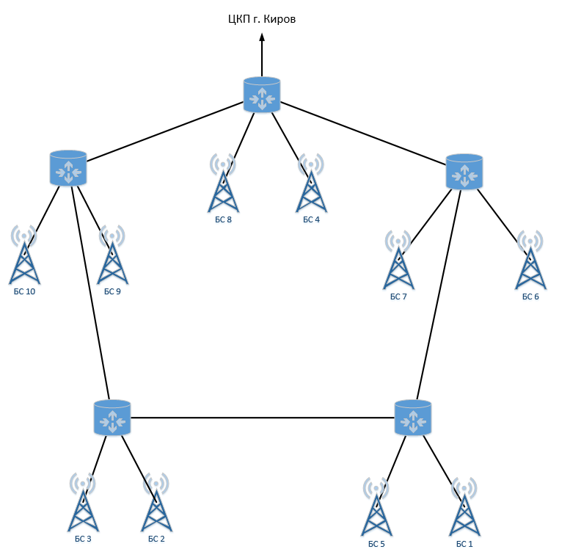

Рисунок 18 – Структурная схема транспортной сети в Юго-Западном районе г. Кирова

При выбранном способе соединения базовых станций ориентировочный расход кабеля составит 7 километров.

Далее трафик, собираемый с маршрутизаторов поступает на к Центру Коммутации Подвижной связи (ЦКП) города Киров.

**Расчёт пропускной способности сети**

Чтобы рассчитать пропускную способность сети связи необходимо определить максимальный трафик абонента в месяц [X]. По данным оператора «Мегафон» максимальный объём интернет-трафика составляет 60 ГБ в месяц.

Оценим пропускную способность проектируемого фрагмента сети, учитывая, что выделена полоса 20 МГц с полным дуплексом [X]. Для этого необходимо определить среднюю спектральную эффективность соты. В технической рекомендации ETSI по 13 релизу LTE Advanced Pro определены значения спектральной эффективности для различных конфигураций антенн при частотном разделении каналов (FDD), которые приведены в таблице 9.

Таблица 9 – Значения спектральной эффективности для 13 релиза LTE Advanced Pro

|  |  |  |
| --- | --- | --- |
| Тип линии | Конфигурация антенны | Средняя спектральная эффективность (бит/с/Гц) |
| DL | MU-MIMO 2 x 2 | 2.69 |
| JP-CoMP 2 x 2 | 2.70 |
| MU-MIMO 4 x 2 | 3.43 |
| CS/CB-CoMP 4 x 2 | 3.34 |
| JP-CoMP 4 x 2 | 3.87 |
| MU-MIMO 4 x 4 | 4.69 |
| CS/CB-CoMP 4 x 4 | 4.66 |
| JP-CoMP 4 x 4 | 5.19 |
| UL | Rel-8 SIMO 1 x 2 | 1.33 |
| CoMP 1 x 2 | 1.40 |
| SU-MIMO 2 x 4 | 2.27 |

Так как требуется обеспечить поддержку абонентских устройств до 18 категории, то выберем следующие конфигурации антенн:

* downlink:
  + конфигурация MU-MIMO (многопользовательские антенны множественного входа и множественного выхода) 4 x 4;
  + средняя спектральная эффективность – 4.69 бит/с/Гц.
* uplink:
  + конфигурация SU-MIMO (однопользовательские антенны множественного входа и множественного выхода) 2 x 4;
  + средняя спектральная эффективность – 2.27 бит/с/Гц.

Для системы при FDD средняя пропускная способность для одного сектора базовой станции может быть определена произведением ширины выделенной полосы частот на спектральную эффективность.

Тогда средняя пропускная способность одного сектора БС:

|  |  |
| --- | --- |
| $$R=S*W,$$ | (6.1) |

где:

S – средняя спектральная эффективность (бит/с/Гц);

W – ширина выделенной полосы частот (МГц).

Для нисходящей линии связи получаем:

|  |  |
| --- | --- |
| $$R_{DL}=S*W=4.69*20=93.8 \left(\frac{Мбит}{с}\right).$$ | (6.2) |

Для восходящей линии связи:

|  |  |
| --- | --- |
| $$R_{UL}=S*W=2.27*20=45.4 \left(\frac{Мбит}{с}\right).$$ | (6.3) |

Средняя пропускная способность базовой вычисляется произведением пропускной способности одного сектора на количество секторов базовой станции:

|  |  |
| --- | --- |
| $$R_{eNB}=R*N,$$ | (6.4) |

где:

R – средняя пропускная способность одного сектора (Мбит/с);

N – число секторов базовой станции.

Для нисходящей линии связи получаем:

|  |  |
| --- | --- |
| $$R_{eNB_DL}=R_{DL}*N=93.8*3=281.4 \left(\frac{Мбит}{с}\right).$$ | (6.5) |

Для восходящей линии связи:

|  |  |
| --- | --- |
| $$R_{eNB_UL}=R_{UL}*N=45.4*3=136.2 \left(\frac{Мбит}{с}\right).$$ | (6.6) |

Средняя планируемая пропускная способность проектируемой сети связи определяется произведением количества базовых станций на суммарную среднюю пропускную способность БС:

|  |  |
| --- | --- |
| $$R_{N}=(R_{eNB_{DL}}+R_{eNB_{UL}})*N_{S_{BS}}=(281.4+136.2)*10=4176 \left(\frac{Мбит}{с}\right).$$ | (6.7) |

Чтобы убедиться в работоспособности сети, рассчитаем средний трафик в час наибольшей нагрузки (ЧНН) [X]:

|  |  |
| --- | --- |
| $$R_{ЧНН}=\frac{T*q}{N_{ЧНН}*N_{Д}},$$ | (6.8) |

где:

T – максимальный трафик одного абонента в месяц (Мбит/мес);

q – коэффициент концентрации для городской местности;

NЧНН – число ЧНН в день (обычно с 10 часов утра до 2 часов ночи);

NД – число дней в месяце.

Тогда средний трафик в ЧНН определяется следующим образом:

|  |  |
| --- | --- |
| $$R_{ЧНН}=T*\frac{q}{N_{ЧНН}*N_{Д}}=\frac{60*1024*8}{3600}*\frac{1}{16*30}=0.284 \left(\frac{Мбит}{с}\right).$$ | (6.9) |

Определим общий трафик проектируемой сети в ЧНН:

|  |  |
| --- | --- |
| $$R_{ЧНН_all}=R_{ЧНН}*N_{active_net},$$ | (6.10) |

где Nacive net – число активных абонентов в сети.

Число активных абонентов в сети определяется как 50% от общего числа активных абонентов, которое было рассчитано по формуле 4.17:

|  |  |
| --- | --- |
| $$N_{active_net}=N_{act_client}*0.5=10819*0.5=5409.5≈5410.$$ | (6.11) |

Тогда общий трафик проектируемой сети в ЧНН определяется как:

|  |  |
| --- | --- |
| $$R_{ЧНН_all}=R_{ЧНН}*N_{active_net}=0.284*5410=1536.44 \left(\frac{Мбит}{с}\right).$$ | (6.12) |

**Выводы по шестому разделу**

Для построения сети связи необходимо было решить, какой вид среды передачи лучше подходит для транспортной сети. Было проведено сравнение радиорелейных и волоконно-оптический линий связи.

Методом экспертной оценки было выявлено, что ВОЛС и РРЛ практически ничем не уступают друг другу. Но так как ВОЛС преобладает по скорости передачи данных, помехозащищённости, защиты от утечек информации, является более перспективной, а также обладает большей пропускной способностью, нежели РРЛ и к тому же, стоимость оборудования для РРЛ, которое может обеспечить необходимую скорость передачи данных значительно превышает стоимость ВОЛС, то в итоге была выбрана технология ВОЛС.

Была выбрана гибридная топология транспортной сети передачи данных, объединяющая в себе технологии “кольцо” и “иерархию”. Данная топология была выбрана потому, что так обеспечивается надёжное и отказоустойчивое функционирование транспортной сети и невысокий перерасход оптического кабеля, так как базовые станции находятся достаточно близко друг к другу, в сравнении с простой иерархической структурой. При такой топологии примерный расход оптического кабеля составляет 7 км.

Для расчёта пропускной способности проектируемой сети связи был определён максимальный трафик одного абонента в месяц – 60 ГБ.

Определены конфигурации антенн MIMO 4x4 для нисходящей и 2x4 для восходящей линий связи. Также были определены средние спектральные эффективности, соответствующие 13 релизу 3GPP, 4.69 бит/с/Гц и 2.27 бит/с/Гц соответственно.

При расчёте были определены следующие характеристики проектируемой сети связи:

* средняя планируемая пропускная способность 4176 Мбит/с;
* средний трафик в ЧНН 0.284 Мбит/с;
* общий трафик проектируемой сети в ЧНН составил1536.44 Мбит/с.

Пропускная способность сети оказалась больше нагрузки в час наибольшей нагрузки, следовательно, проектируемая сеть сотовой связи не будет подвергаться перегрузкам в ЧНН.

**7 Выбор оборудования**

В данном разделе будет проведено сравнение и выбор оборудования необходимого для построения и функционирования фрагмента сети сотовой связи.

**Выбор межстанционного кабеля**

Выберем межстанционный кабель для подвеса на опорах воздушных линий связи [X, X], сравнивая кабель марки ОКПЦ-02-1x4…1x24…-(9,0) и кабель марки ОКПМ-02-1x4…12x24…-(9,0).

Оба кабеля предназначены для подвески и эксплуатации на опорах воздушных линий связи, столбах городского освещения, контактной сети городского транспорта, опорах радиотрансляционной сети, между зданиями и сооружениями. Сравнение кабелей приведено в таблице 10.

Таблица 10 – Сравнение и выбор межстанционного кабеля

|  |  |  |
| --- | --- | --- |
| Параметр | ОКПЦ-02-1x4…1x24…-(9,0) | ОКПМ-02-1x4…12x24…-(9,0) |
| Количество ОВ в кабеле | 24 | 24 |
| Габаритные размеры кабеля, мм | 5.7x13.1 | 10.0x20.0 |
| Диаметр выносного элемента, мм | 5.4 | 6.5 |
| Расчётная масса кабеля, кг/км | 102 | 174 |
| Растягивающее усилие, кН | 9.0 | 9.0 |
| Раздавливающее усилие, Н/см | 300 | 300 |
| Минимальный радиус изгиба, мм | 262 | 400 |
| Температура эксплуатации кабеля, ° С | -60 – 70 | -60 – 70 |
| Цена, руб/м | 22.19 | 48.54 |

Теперь на основе таблицы 10 проведём выбор кабеля методом экспертной оценки по трёхбалльной системе. Сравнение приведено в таблице 11.

Таблица 11 – Сравнение кабелей методом экспертной оценки

|  |  |  |
| --- | --- | --- |
| Параметр | ОКПЦ-02-1x4…1x24…-(9,0) | ОКПМ-02-1x4…12x24…-(9,0) |
| Количество ОВ в кабеле | 3 | 3 |
| Габаритные размеры кабеля, мм | 3 | 1 |
| Диаметр выносного элемента, мм | 3 | 2 |
| Расчётная масса кабеля, кг/км | 3 | 1 |
| Растягивающее усилие, кН | 3 | 3 |
| Раздавливающее усилие, Н/см | 3 | 3 |
| Минимальный радиус изгиба, мм | 2 | 3 |
| Температура эксплуатации кабеля, ° С | 3 | 3 |
| Цена, руб/м | 3 | 1 |
| Итого | 26 | 19 |

По экспертным оценкам более лучшими характеристиками обладает кабель с центральной трубкой марки ОКПЦ-02-1x4…1x24…-(9,0).

Кабель оптический подвесной с центральной трубкой, содержащей до 24 оптических волокон, с выносным силовым элементом из стеклопластикового стержня, стального троса либо стальной проволоки, с внешней оболочкой из полиэтилена. Кабель имеет следующую конструкцию, изображённую на рисунке 19 [X]: выносной силовой элемент (стальной трос или стеклопластиковый пруток) – под цифрой 1, оптическое волокно – под цифрой 2, центральная трубка – под цифрой 3, гидрофобный заполнитель – под цифрой 4 и внешняя оболочка из полиэтилена – под цифрой 5.

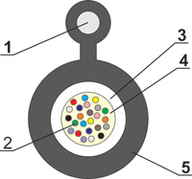

Рисунок 19 – Конструкция кабеля марки ОКПЦ-02-1x4…1x24…-(9,0)

**Выбор магистрального кабеля**

Выберем магистральный кабель для прокладки по кабельной канализации, в трубах, блоках, коллекторах, тоннелях и других сооружениях под грунтом, а также на мостах и эстакадах для соединения проектируемого фрагмента сети сотовой связи с центром коммутации подвижной связи города Киров [X, X]. Сравнение характеристик кабелей марки ОКЗтБ(Н)–004-2…48-(4) и ОККЦ(н)-00-1х4…1х48…-(2,7) приведено в таблице 12.

Таблица 12 – Сравнение и выбор магистрального кабеля

|  |  |  |
| --- | --- | --- |
| Параметр | ОКЗтБ(Н)–004-2…48-(4) | ОККЦ(н)-00-1х4…1х48…-(2,7) |
| Количество ОВ в кабеле | 48 | 48 |
| Номинальный расчётный диаметр кабеля, мм | 9.1 | 9.6 |
| Расчётная масса кабеля, кг/км | 160 | 143 |
| Растягивающее усилие, кН | 4.0 | 2.7 |
| Раздавливающее усилие, Н/см | 400 | 300 |
| Минимальный радиус изгиба кабеля, мм | 182 | 192 |
| Температура эксплуатации кабеля, ° С | -55 – 70 | -40 – 70 |
| Цена, руб/м | 64.20 | 59.75 |

Теперь на основе таблицы 12 проведём выбор кабеля методом экспертной оценки по трёхбалльной системе. Сравнение приведено в таблице 13.

Таблица 13 – Сравнение и выбор магистрального кабеля

|  |  |  |
| --- | --- | --- |
| Параметр | ОКЗтБ(Н)–004-2…48-(4) | ОККЦ(н)-00-1х4…1х48…-(2,7) |
| Количество ОВ в кабеле | 3 | 3 |
| Номинальный расчётный диаметр кабеля, мм | 3 | 2 |
| Расчётная масса кабеля, кг/км | 2 | 3 |
| Растягивающее усилие, кН | 3 | 2 |
| Раздавливающее усилие, Н/см | 3 | 2 |
| Минимальный радиус изгиба кабеля, мм | 2 | 3 |
| Температура эксплуатации кабеля, ° С | 2 | 3 |
| Цена, руб/м | 2 | 3 |
| Итого | 20 | 21 |

По экспертным оценкам более лучшими характеристиками обладает кабель с центральной трубкой марки ОКПЦ-00-1x4…1x48…-(2,7).

Кабель оптический городской с центральной трубкой, содержащей до 48 оптических волокон, с силовыми элементами из стальной проволоки, бронепокровом из стальной гофрированной ленты и внешней оболочкой из полиэтилена. Кабель имеет следующую конструкцию, изображённую на рисунке 20 [X]: силовой элемент (стальная оцинкованная проволока) – под цифрой 1, оптическое волокно – под цифрой 2, центральная трубка – под цифрой 3, гидрофобный заполнитель – под цифрой 4, водоблокирующий материал (водоблокирующие нити) – под цифрой 5, стальная гофрированная лента – под цифрой 6 и внешняя оболочка из полиэтилена – под цифрой 7.

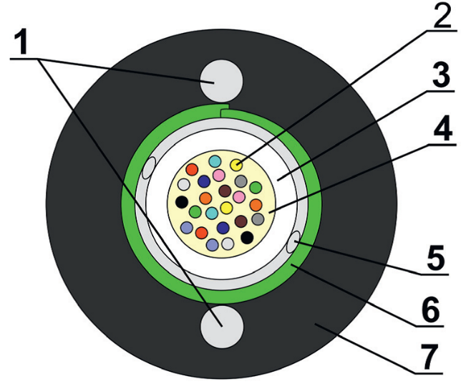с

Рисунок 20 – Конструкция кабеля марки ОККЦ(н)-00-1х4…1х48…-(2,7)

**Выбор маршрутизатора**

Для транспортной сети необходимо выбрать маршрутизаторы, для объединения и управления информационными потоками.

На сегодняшний день, основными производителями отечественных сетевых устройств являются компании Eltex, Qtech и Nateks [X, X, X]. Сравнение оборудования этих компаний приведено в таблице 14.

Таблица 14 – Сравнение и выбор маршрутизатора

|  |  |  |  |
| --- | --- | --- | --- |
| Параметр | Nateks Netxpert NX-6802-4 | Qtech QSR-2830-HI | Eltex ESR-1000 |
| Конфигурация портов | 2x10GE, 24x1GE | 24x1GE | 2x10GE, 24x1GE |
| Максимальная пропускная способность, Мбит/с | 7500 | 6554 | 9710 |
| Объём оперативной памяти, МБ | 2048 | 1280 | 5120 |
| Габариты, ШВГ, мм | 441x44x300 | 440x44x340 | 430x44x352 |
| Вес, кг | 3 | 6.8 | 3.6 |
| Потребляемая мощность, Вт | 318 | 48 | 75 |
| Питание, В | 240 | 240 | 240 |
| Рабочие температуры, °С | От -5 до +45 | От 0 до +45 | От -10 до +45 |
| Цена, руб | 500000 | 281590 | 1020776 |

Теперь на основе таблицы 14 проведём выбор маршрутизатора методом экспертной оценки по трёхбалльной системе. Сравнение приведено в таблице 15.

Таблица 15 – Сравнение и выбор маршрутизатора методом экспертной оценки

|  |  |  |  |
| --- | --- | --- | --- |
| Параметр | Nateks Netxpert NX-6802-4 | Qtech QSR-2830-HI | Eltex ESR-1000 |
| Конфигурация портов | 3 | 2 | 3 |
| Максимальная пропускная способность, Мбит/с | 2 | 1 | 3 |
| Объём оперативной памяти, МБ | 2 | 1 | 3 |
| Габариты, ШxВxГ, мм | 2 | 2 | 2 |
| Вес, кг | 3 | 1 | 2 |
| Потребляемая мощность, Вт | 1 | 3 | 2 |
| Питание, В | 3 | 3 | 3 |
| Рабочие температуры, °С | 2 | 1 | 3 |
| Цена, руб | 2 | 3 | 1 |
| Итого | 20 | 17 | 22 |

Итоговые экспертные оценки маршрутизаторов получились практически одинаковыми. Но, обращая особое внимание на цену маршрутизатора выгоднее установить маршрутизатор Nateks Netxpert NX-6802-4, так как он удовлетворяет всем требованиям транспортной сети, рассчитанных ранее в 6 пункте курсового проекта. А также его стоимость значительно ниже, стоимости маршрутизатора Eltex ESR-1000. Поэтому выберем маршрутизатор Nateks Netxpert NX-6802-4.

Nateks Netxpert NX-6802-4 – высокопроизводительный IP/MPLS маршрутизатор в промышленном исполнении. NX-6802-4 — компактный IP/MPLS-маршрутизатор, предназначенный для построения сетей доступа, в том числе и технологических. Конструктивное решение с классом защиты IP67, расширенный диапазон рабочих температур -45 … +65°C, а также температура холодного запуска -40°C позволяют устанавливать NX-6802-4 вне помещений без использования дополнительных уличных конструктивов. Данный маршрутизатор изображён на рисунке 21.

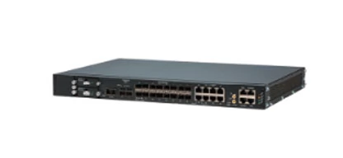

Рисунок 21 – Маршрутизатор Nateks Netxpert NX-6802-4

У данного маршрутизатора можно выделить следующие особенности:

* высокотехнологичная аппаратная платформа операторского класса;
* работа с любыми видами трафика;
* широкие возможности мониторинга и управления;
* plug-and-play;
* низкое энергопотребление;
* установка в конструктив или на стену;
* уличное исполнение с герметичными вводами и с козырьком от солнца;
* компактное исполнение;
* пассивное охлаждение;
* расширенный температурный диапазон.

**Выбор базовой станции**

До сегодняшнего дня на российском рынке были представлены продукты таких компаний, как Huawei, Motorola, Ericsson и Nokia. Но, сейчас большинство из этих компаний ушли с российского рынка, и вышестоящие органы управления России настойчиво рекомендовали операторам связи переходить на оборудование отечественных производителей.

Сравнение базовых станций от компаний Huawei и двух российских производителей АО «ГлобалИнформСервис» и ООО “ТЕНЕТ” приведено в таблице 16 [X, X, X].

Таблица 16 – Сравнение и выбор базовой станции

|  |  |  |  |
| --- | --- | --- | --- |
| Параметр | Huawei DBS3900 | АО «ГлобалИнформСервис» LTE R18C | ООО “ТЕНЕТ” RBS-100 |
| Рабочие диапазоны частот, МГц | От 800 до 2600 | От 1710 до 1785  От 1805 до 1880 | 1800 |
| Диапазон рабочих температур, °С | От -40 до +55 | От -40 до +55 | От -40 до +40 |
| Мощность передачи, Вт | 40 | 20 | 20 |
| Чувствительность приёмника, дБм | -113 | -103 | -100 |
| Габариты, ШxВxГ, мм | 442x83x310 | 200x148x295 | 450x200x300 |
| Вес, кг | 12 | 12 | 14 |

Теперь на основе таблицы 16 проведём выбор базовой станции методом экспертной оценки по трёхбалльной системе. Сравнение приведено в таблице 17.

Таблица 17 – Сравнение и выбор базовой станции методом экспертной оценки

|  |  |  |  |
| --- | --- | --- | --- |
| Параметр | Huawei DBS3900 | АО «ГлобалИнформСервис» LTE R18C | ООО “ТЕНЕТ” RBS-100 |
| Рабочие диапазоны частот, МГц | 3 | 2 | 2 |
| Диапазон рабочих температур, °С | 3 | 3 | 2 |
| Мощность передачи, Вт | 3 | 2 | 2 |
| Чувствительность приёмника, дБм | 3 | 2 | 1 |
| Габариты, ШxВxГ, мм | 2 | 3 | 1 |
| Вес, кг | 3 | 3 | 2 |
| Итого | 17 | 15 | 10 |

Методом экспертной оценки было выявлено, что базовая станция Huawei DBS3900 превосходит другие рассмотренные базовые станции и удовлетворяет релизам 3GPP 13 и 14. Отечественные же базовые станции уступают по характеристикам, но, стоит отметить, что базовая станция LTE R18C также удовлетворяет 13 и 14 релизу 3GPP, но, так как она работает на частотном диапазоне 1800 МГц, в данной работе будем использовать базовую станцию Huawei DBS3900. В реальном же проектировании, учитывая сложившуюся на российском рынке ситуацию, скорее всего стоит ориентироваться на отечественные решения, так как сейчас уделяется пристальное внимание развитию таких телекоммуникационных решений.

Распределенные базовые станции Huawei DBS3900 обеспечивают радиодоступ в беспроводных частных сетях eLTE разного размера и предназначены для видеонаблюдения, сбора и передачи данных. Модульная платформа базовых станций состоит из блока базовых частот BBU3900 (рисунок 22), который обеспечивает централизованное управление эксплуатацией и обслуживанием, а также обработку сигнализации всей системы базовой станции и обеспечивает опорный сигнал синхронизации, и выносного радиоблока RRU (рисунок 23), который обеспечивает обработку сигналов основных частот и радиочастотных сигналов. Оба компонента отличаются гибкими возможностями установки, простотой развертывания, низким энергопотреблением и низкой совокупной стоимостью владения.

Между блоками RRU3004 и BBU3900 используется интерфейс CPRI, который обеспечивает соединение двух модулей с использованием оптических кабелей. Это позволяет существенно сократить затраты по установке оборудования и эксплуатации.

Внедрение DBS3900 с распределёнными BTS позволит ускорить развитие мобильных сетей, обеспечит большую их совместимость с другими сетями, также позволит использовать широкополосные технологии.

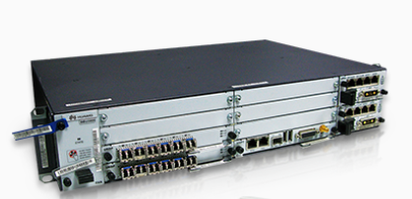

Рисунок 22 – Блок базовых частот BBU3900

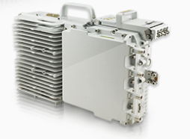

Рисунок 23 – Выносной радиоблок RRU

**Выбор климатического шкафа**

Далее необходимо выбрать климатический шкаф, в который будет помещено оборудование, чтобы обеспечить комфортные климатические условия работы базовой станции. Рассмотрим климатические шкафы от трёх отечественных компаний: Telecom Group, ООО “Сонет Инвест”, ГК “Штиль”. Сравнение продукции данных компаний приведено в таблице 18 [X, X, X].

Таблица 18 – Сравнение и выбор климатического шкафа

|  |  |  |  |
| --- | --- | --- | --- |
| Параметр | Климатический шкаф Telecom Group ШКК 12U | Шкаф климатический навесной 9U 600х600, укомплектованный, П-1 | Климатический шкаф ШТК-100С ВН-01С |
| ШxВxГ, мм | 666x1200x600 | 600x900x600 | 630x1200x595 |
| Класс защиты от пыли и влаги | IP54 | IP54-IP55 | IP54 |
| Вес, кг | 83 | 46 | 80 |
| Максимальная нагрузка, кг | 100 | 160 | 120 |
| Защита от вандализма | Замок сувальдный 3В 8-6/15К | Замок ригельный повышенной надежности | Штоковый замок |
| Мощность нагревателя, Вт | 150 | 400 | 250 |

Теперь на основе таблицы 18 проведём выбор климатического шкафа методом экспертной оценки по трёхбалльной системе. Сравнение приведено в таблице 19.

Таблица 19 – Сравнение и выбор климатического шкафа методом экспертной оценки

|  |  |  |  |
| --- | --- | --- | --- |
| Параметр | Климатический шкаф Telecom Group ШКК 12U | Шкаф климатический навесной 9U 600х600, укомплектованный, П-1 | Климатический шкаф ШТК-100С ВН-01С |
| ШxВxГ, мм | 3 | 1 | 2 |
| Класс защиты от пыли и влаги | 2 | 3 | 2 |
| Вес, кг | 1 | 3 | 2 |
| Максимальная нагрузка, кг | 1 | 3 | 2 |
| Защита от вандализма | 3 | 3 | 2 |
| Мощность нагревателя, Вт | 1 | 3 | 2 |
| Итого | 11 | 16 | 12 |

Методом экспертной оценки было выявлено, что климатический шкаф навесной 9U 600х600, укомплектованный, П-1 от компании ООО “Сонет Инвест” превосходит другие рассмотренные шкафы по характеристикам. Поэтому в данной работе будем использовать этот климатический шкаф.

Шкаф настенный уличный климатический ШКУ-П-1-х телекоммуникационный – серверный термошкаф (термоящик) общего назначения в уличном исполнении. Серия П-1 – начальная серия уличных климатических шкафов. Наличие утеплителя и нагревателя с термореле, позволяет поддерживать внутри климатического шкафа свой микроклимат.

Термошкафы применяются при необходимости разместить телекоммуникационное оборудование или любое другое на улице. Применяются в военных, связных и специальных приложениях. Класс защиты шкафов не менее IP54. Климатические шкафы могут использоваться как:

* уличные серверные шкафы для размещения промышленных компьютеров и активного коммутационного оборудования;
* уличные шкафы для концентраторов видеонаблюдения;
* уличные шкафы управления;
* уличные шкафы коммутации;
* шкафы сбора и предобработки любых цифровых и аналоговых данных с передачей их по проводным и беспроводным каналам связи.

Уличные шкафы климатические выпускаются как с направляющими – серверные, так и без них с монтажной панелью – электромонтажные уличные антивандальные термошкафы.

Шкафы серии ШКУ-П-1 являются антивандальными и защищают установленное в них оборудование от мародеров.

Уличные всепогодные климатические шкафы (термошкафы) предназначены для эксплуатации на открытом воздухе при температуре окружающей среды от -40°С до +40°С.

Шкафы гарантируют надежную защиту (IP 54-55) от климатических воздействий и нанесения преднамеренных механических повреждений, установленного в них 19-дюймового или электротехнического оборудования.

Данный климатический шкаф изображён на рисунке 24.

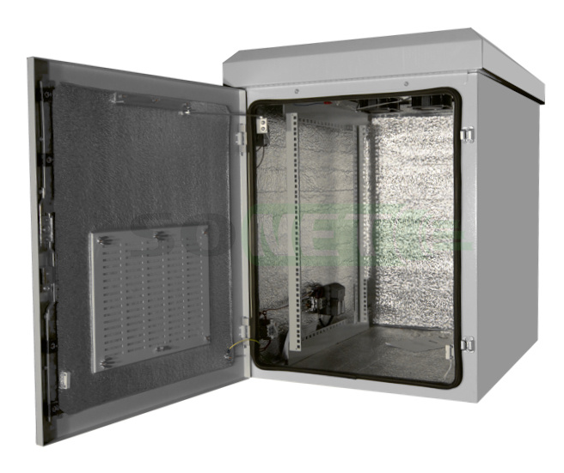

Рисунок 24 – Климатический шкаф навесной 9U 600х600, укомплектованный, П-1

**Выбор антенны**

Рассмотрим антенны от отечественной компании “Антэкс”, от немецкой компании RFS и от ещё одной отечественной компании BBRC. В данной работе используются антенные устройства как с раскрывом антенны 120 градусов, так и с раскрывом 60 градусов. Сравнение антенн вышеупомянутых производителей приведено в таблице 20 [X, X, X].

Таблица 20 – Сравнение и выбор антенн

|  |  |  |  |
| --- | --- | --- | --- |
| Параметр | PETRA-9 MIMO 4x4 Unibox-2 | RFS APXVBLL15H_43-C-I20 | AP-657938HV58M01 |
| Частотные диапазоны, МГц | 1700 – 4200 | 694 – 960,1695 – 2690, 1695 – 2690 | 790 – 960, 1710 – 2700, 3300 – 3800 |
| Раскрыв антенны, ° | 42 – 73 | 120 | 90 |
| Коэффициент усиления, дБи | 13 - 15 | 14.7 – 18.3 | 5.5 – 8.1 |
| Входное сопротивление, Ом | 50 | 50 | 50 |
| Коэффициент стоячей волны | 1.6 | 1.5 | 1.8 |
| Масса, кг | 2 | 3 | 1 |
| Конфигурация MIMO | 4x4 | 4x4 | 2x2 |

Теперь на основе таблицы 20 проведём выбор антенны методом экспертной оценки по трёхбалльной системе. Сравнение приведено в таблице 21.

Таблица 21 – Сравнение и выбор антенн методом экспертной оценки

|  |  |  |  |
| --- | --- | --- | --- |
| Параметр | PETRA-9 MIMO 4x4 Unibox-2 | RFS APXVBLL15H_43-C-I20 | AP-657938HV58M01 |
| Частотные диапазоны, МГц | 3 | 3 | 3 |
| Раскрыв антенны, ° | 1 | 3 | 2 |
| Коэффициент усиления, дБи | 2 | 3 | 1 |
| Входное сопротивление, Ом | 3 | 3 | 3 |
| Коэффициент стоячей волны | 2 | 3 | 1 |
| Масса, кг | 2 | 1 | 3 |
| Конфигурация MIMO | 3 | 3 | 1 |
| Итого | 16 | 19 | 14 |

Методом экспертной оценки было выявлено, что наилучшими характеристиками обладает антенна RFS APXVBLL15H_43-C-I20. Но и отечественная антенна PETRA-9 MIMO 4x4 Unibox-2 обладает неплохими параметрами. Поэтому выберем антенну RFS APXVBLL15H_43-C-I20 для базовых станций, где требуется, раскрыв антенны 120°, антенну PETRA-9 MIMO 4x4 Unibox-2 будем использовать на базовых станциях, где требуется, раскрыв антенны 60°.

Антенна RFS APXVBLL15H_43-C-I20 изображена на рисунке 25, а антенна PETRA-9 MIMO 4x4 Unibox-2 изображена на рисунке 26.

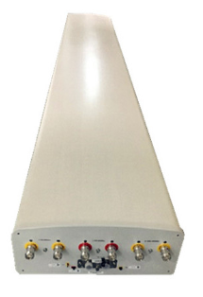

Рисунок 25 – Антенна RFS APXVBLL15H_43-C-I20

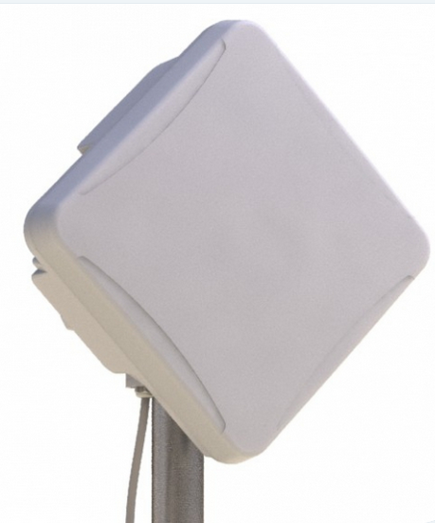

Рисунок 26 – Антенна PETRA-9 MIMO 4x4 Unibox-2

**Выводы по седьмому разделу**

В данном разделе были выбраны следующие элементы оборудования для построения сети сотовой связи:

* межстанционный кабель марки ОКПЦ-02-1x4…1x24…-(9,0);
* магистральный кабель марки ОКПЦ-00-1x4…1x48…-(2,7);
* маршрутизатор Nateks Netxpert NX-6802-4;
* базовая станция Huawei DBS3900;
* климатический шкаф 9U 600х600, укомплектованный, П-1;
* антенны RFS APXVBLL15H_43-C-I20 и PETRA-9 MIMO 4x4 Unibox-2.

**8 Механизмы обеспечения информационной безопасности и физической защиты**

В данном разделе будут рассмотрены основные угрозы безопасности в LTE-сетях сотовой связи, способы защиты передаваемых данных и способы физической защиты базовых станций.

**Основные угрозы безопасности в сетях LTE**

Особенность LTE [X] заключается в том, что эта технология ориентирована на подключение интеллектуальных пользовательских устройств: компьютеров с LTE-модемами, планшетов или смартфонов.

В структуре сотовой сети связи LTE имеется три основных уязвимых элемента:

* воздушный интерфейс между мобильным устройством (UE);
* непосредственно базовая станция;
* широкополосное соединение между базовой станцией и шлюзом безопасности ядра сети.

Также тот факт, что сеть основана на повсеместно используемом протоколе IP, в значительной мере облегчает задачу злоумышленникам. На рисунке 27 приведена общая классификация угроз для сетей LTE.

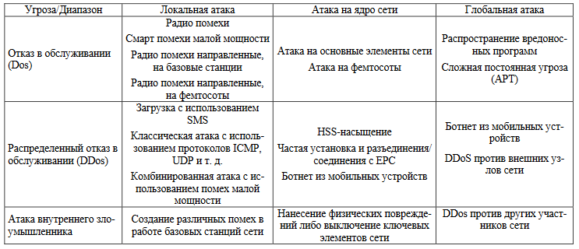

Рисунок 27 – Общая классификация угроз для сетей сотовой связи LTE

**Способы защиты передаваемых данных**

Безопасность в сетях LTE заключается в следующих аспектах [X]:

* защита абонентов;
* защита передаваемых сообщений;
* шифрование сообщений;
* аутентификация и абонента, и сети.

Защита абонента заключается в том, что в процессе обслуживания его скрывают временными идентификаторами.

Для закрытия данных в сетях LTE используется потоковое шифрование методом наложения на открытую информацию псевдослучайной последовательности (ПСП) с помощью оператора XOR (исключающее или). В этих сетях для обеспечения безопасности внутри сети применяется принцип туннелирования соединений. Шифрации можно подвергать пакеты S1 и X2 при помощи IPsec ESP, а также подвергаются шифрации сигнальные сообщения этих интерфейсов.

В момент подключения или активизации абонентского оборудования (UE) в сети, сеть запускает процедуру аутентификации и соглашения о ключах AKA (Authentication and Key Agreement). Целью этой процедуры является взаимная аутентификация абонента и сети и выработка промежуточного ключа KASME. Работа механизма AKA занимает доли секунды, которые необходимы для выработки ключа в приложении USIM и для установления соединения с Центром регистрации (HSS). Вследствие этого, для достижения скорости передачи данных сетей LTE необходимо добавить функцию обновления ключевой информации без инициализации механизма AKA. Для решения этой проблемы в сетях LTE предлагается использовать иерархическую ключевую инфраструктуру, изображённую на рисунке 28.

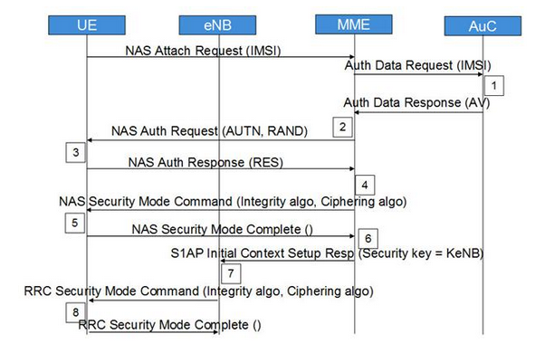

Рисунок 28 – Алгоритм аутентификации и генерации ключа

После всех описанных действий, все сообщения, передаваемые без использования слоя доступа (NAS) к MME и с использованием слоя доступа (AS) через базовую станцую, будут надежно защищены и зашифрованы, в отличие от пользовательских данных, которые будут только шифроваться.

Безопасность AS выполнена для RRC (Radio Resourse Control) и плоскости пользовательских данных, принадлежащих области UE и eNB. Уровень PDCP (протокол передачи данных как из плоскости управления, так и пользовательской плоскости) на сторонах UE и eNB отвечает за шифрование и защиту целостности.

RRC сообщения защищены целостностью и зашифрованы, однако данные U-Plane только зашифрованы.

**Способы физической защиты базовых станций и передаваемых данных**

Защита информации подразумевает под собой и защиту оборудования. В связи с тем, что базовые станции сотовой связи размещаются на объектах, имеющих разнообразный статус и местоположение, сложились определенные концепции защиты объектов радио и сотовой связи.

Например, для уменьшения вероятности выхода из строя радиооборудования при прямых или близких попаданиях молнии рекомендуется:

* тщательно отнестись к вопросу проектирования и монтажа на объекте молниезащитного заземляющего устройства антенно-мачтового сооружения;
* предусмотреть способ его соединения для выравнивания потенциалов с защитным заземляющим устройством электропитающей установки объекта.

Для защиты оборудования также используются климатические шкафы, имеющие антивандальную защиту и защиту от негативных погодных условий. Климатические шкафы как правило содержат средства для мониторинга за состоянием оборудования сети связи и средства автономного функционирования. А также защищают радиооборудование от влаги и пыли.

Также, стоит рассмотреть следующий способ защиты – использование высотных телекоммуникационных платформ (HAPS) [X]. Применение таких сетей ориентировано на будущее телекоммуникационных технологий сетей 5G и 6G.

HAPS предусматривает подъём базовых станций на высоту до 14 км для увеличения зоны прямой видимости, для снижения стоимости покрытия 5G обширных территорий, как с низкой плотностью абонентов, так и с плотной высотной застройкой.

С ростом высоты в тропосфере растёт скорость и стабильность ветра. И это – решение проблемы питания таких высотных станций. Высотный ветер тропопаузы 9…12 км – надёжный глобальный возобновляемой источник энергии (ВИЭ) высокой плотности мощности ~10 кВт/м2 с минимальными суточными и сезонными колебаниями, единственный надёжный ВИЭ в умеренных и высоких широтах зимой.

Энергию высотного ветра способны использовать только привязные летательные аппараты. Высотные аэродинамические привязные телекоммуникационные платформы на инновационных несущих роторах – геостационарные атмосферные спутники (ГАС).

ГАС органично совместимы с наземными сетями сотовой связи и магистральной кабельной сетью. Технология ГАС глобальна, способна работать везде, кроме полюсов и экватора.

При стоимости, сопоставимой с мачтой сотовой связи, платформа ГАС выше в 300 раз, её площадь покрытия больше в 300 раз, каждая поднятая базовая станция заменяет сотни наземных, т.к. на 1 леере возможен подвес нескольких станций. В сравнении с наземными сотами капитальные и операционные затраты покрытия снижаются на порядки. Экономически эффективная технология универсальна для покрытия связью, как мегаполисов с плотной высотной застройкой, так и обширных территорий Арктики и Сибири без опорной инфраструктуры. Энергетически автономная экологически чистая технология ГАС независима от сетей электроснабжения.

Атмосферные оптические каналы (FSO, АОЛС) между платформами ГАС дают независимость от дорогой наземной кабельной сети ВОЛС. Свет в стратосфере распространяется без метеопомех, на 50% быстрее, чем в кабеле. Канал АОЛС на 200 км в десять раз дешевле прокладки кабеля ВОЛС. На рынке есть модули FSO на 10-100 Gbps.

Примерно 600 платформ ГАС способны полностью покрыть Россию геостационарной атмосферной оптической сетью скоростной передачи данных физически гарантированной безопасности с важными сервисами в единой системе: сплошного покрытия мобильной связью 5G (с перспективой в 6G), видеомониторингом территорий и границ, точной навигацией, цифровым вещанием, метеоконтролем тропосферы, аэронавигацией.

То есть, технология ГАС, позволяет заполнить пробел и обеспечить разумный баланс трёх основных технологий организации физически безопасных каналов:

* кабельной квантовой криптографии;
* спутниковой квантовой оптики;
* стратосферной гигабитной оптики.

**Выводы по восьмому разделу**

Были рассмотрены основные угрозы для сетей сотовой связи LTE, которыми являются:

* атаки отказа в обслуживании;
* атаки внутренних злоумышленников;
* физическое повреждение базовых станций.

Безопасность в сетях LTE заключается в следующих аспектах:

* защита абонентов;
* защита передаваемых сообщений;
* шифрование сообщений;
* аутентификация и абонента, и сети.

Защита абонента заключается в том, что в процессе обслуживания его скрывают временными идентификаторами.

Для закрытия данных в сетях LTE используется потоковое шифрование методом наложения на открытую информацию псевдослучайной последовательности (ПСП) с помощью оператора XOR (исключающее или). В этих сетях для обеспечения безопасности внутри сети применяется принцип туннелирования соединений.

Для физической защиты оборудования используются климатические шкафы с противовандальной защитой, которые также обеспечивают защиту от негативных погодных условий.

Также, для защиты базовых станций и каналов связи в будущем возможен переход от традиционных базовых станций к базовым станциям на высотных телекоммуникационных платформах (HAPS). Так как это достаточно перспективная технология, которая позволит решить множество проблем современных сетей связи и значительно улучшить сотовые сети связи по очень многим параметрам.

**Заключение**

В результате курсового проекта был спроектирован фрагмент сотовой сети связи 4G+ для Юго-Западного района г. Киров. В рамках курсового проекта были выполнены все поставленные задачи и достигнута цель выполнения данной работы.

В результате обзора существующих технологий 4G был выбран 13 релиз LTE Advanced Pro и ориентация на поддерживаемую, 18 категорию мобильных устройств. Основными параметрами выбранного релиза являются:

* возможность использования нелицензионного спектра;
* возможность агрегирования до 32 спектральных полос по 20 МГц;
* улучшенное формирование луча и полноразмерные MIMO;
* сокращение задержки сигнала до 2 мс;
* поддержка модуляции 256 QAM в нисходящем канале;
* поддержка модуляции 64 QAM в восходящем канале;
* увеличенная пиковая скорость передачи данных до 3 Гбит/с в нисходящем канале и до 1.5 Гбит/с в восходящем канале.

В результате анализа обслуживаемого района города, были получены следующие параметры:

* площадь территории 6.25 км2;
* плотность населения 7285 чел/км2;
* оператор сотовой связи с наилучшим покрытием обслуживаемой территории – Мегафон.

Был выбран частотный диапазон 2600 МГц (band 7) с шириной канала 10 МГц в режиме FDD. Число активных абонентов Мегафона составили 10819 человек. В результате расчётов были получены следующие параметры:

* дальность действия базовой станции в условиях плотной городской застройки, равная 0.338 км;
* дальность действия базовой станции в условиях средней городской застройки, равная 0.651 км;
* дальность действия базовой станции в условиях редкой городской застройки, равная 1.251 км;
* количество базовых станций по площади покрытия, равное 10.

Но, в ходе расчётов пришлось использовать агрегацию двух частотных полос из выделенного оператору связи Мегафон частотного диапазона 2620 – 2660 МГц. Тогда были получены следующие результаты:

* количество базовых станций по нагрузке равно 10 и совпало с количеством станций по площади покрытия;
* максимальное количество абонентов, которое может выдержать проектируемый фрагмент сотовой связи, равное 10825.

Также были определены местоположения базовых станций с привязкой конкретной местности.

Была выбрана стандартная архитектура абонентской сети LTE и гибридная топология “кольца” и “иерархии” транспортной сети связи. Для построения транспортной сети было решено использовать ВОЛС с прокладкой по столбам электрической связи вдоль улиц города.

При расчёте пропускной способности были получены следующие характеристики:

* общий трафик проектируемой сети в ЧНН, равный 1536.44 Мбит/с;
* средняя пропускная способность проектируемой сети, равная 4176 Мбит/с.

В результате, методом экспертной оценки были выбраны следующие составляющие для построения фрагмента сети сотовой связи:

* межстанционный кабель марки ОКПЦ-02-1x4…1x24…-(9,0);
* магистральный кабель марки ОКПЦ-00-1x4…1x48…-(2,7);
* маршрутизатор Nateks Netxpert NX-6802-4;
* базовая станция Huawei DBS3900;
* климатический шкаф 9U 600х600, укомплектованный, П-1;
* антенны RFS APXVBLL15H_43-C-I20 и PETRA-9 MIMO 4x4 Unibox-2.

Также, были рассмотрены механизмы защиты в сетях сотовой связи LTE Advanced Pro. Как выяснилось, безопасность в сетях LTE заключается в следующих аспектах:

* защита абонентов;
* защита передаваемых сообщений;
* шифрование сообщений;
* аутентификация и абонента, и сети;
* физическая защита элементов сети.

В будущем, спроектированная сеть сотовой связи может быть улучшена следующими способами:

* использование агрегации частотных полос для увеличения качества и скорости передачи информации и числа обслуживаемых абонентов;
* использовать базовые станции с улучшенными характеристиками, которые позже позволят плавно перейти на стандарты 5G и 6G;
* установка антенн с большими конфигурациями антенн MIMO;
* переход от традиционных базовых станций к базовым станциям на высотных телекоммуникационных платформах (HAPS).

Приложение А

(справочное)

**Библиографический список**

1. Recommendation ITU-R M.1801-2. Radio interface standards for broadband wireless access system – Текст: электронный // ITU [сайт] – 2013. – URL: <https://www.itu.int/dms_pubrec/itu-r/rec/m/R-REC-M.1801-2-201302-I!!PDF-R.pdf> (дата обращения: 30.11.2022).

2. Specification ETSI TS 136 101 V13.3.0. Evolved Universal Terrestrial Radio Access – Текст: электронный // ETSI [сайт] – 2016. URL: <https://www.etsi.org/deliver/etsi_ts/136100_136199/136101/13.03.00_60/ts_136101v130300p.pdf> (дата обращения 30.11.2022).

3. Technical Report ETSI TR 136 912 V13.0.0. LTE; Feasibility study for Further Advancements for E-UTRA – Текст: электронный // ETSI [сайт] – 2016. URL: <https://www.etsi.org/deliver/etsi_tr/136900_136999/136912/13.00.00_60/tr_136912v130000p.pdf> (дата обращения 11.11.2022).

4. Report ITU-R SM.2028-1. Monte Carlo simulation methodology for the use in sharing and compatibility studies between different radio services or systems – Текст: электронный // ITU [сайт] – 2002. URL: <https://www.itu.int/dms_pub/itu-r/opb/rep/R-REP-SM.2028-1-2002-PDF-E.pdf> (дата обращения 05.11.2022).

5. Мобильный трафик (российский рынок) – Текст: электронный // TADVISER [сайт] – 2022. URL: [https://www.tadviser.ru/index.php/Статья:Мобильный_трафик_(российский_рынок)#.2A_.D0.9C.D0.BE.D0.B1.D0.B8.D0.BB.D1.8C.D0.BD.D1.8B.D0.B9_.D1.82.D1.80.D0.B0.D1.84.D0.B8.D0.BA_.D0.B2_.D0.A0.D1.83.D0.BD.D0.B5.D1.82.D0.B5_.D0.B7.D0.B0_.D0.B4.D0.B5.D0.B2.D1.8F.D1.82.D1.8C_.D0.BC.D0.B5.D1.81.D1.8F.D1.86.D0.B5.D0.B2_.D0.B2.D1.8B.D1.80.D0.BE.D1.81_.D0.B4.D0.BE_90.25](https://www.tadviser.ru/index.php/Статья:Мобильный_трафик_(российский_рынок)#.2A_.D0.9C.D0.BE.D0.B1.D0.B8.D0.BB.D1.8C.D0.BD.D1.8B.D0.B9_.D1.82.D1.80.D0.B0.D1.84.D0.B8.D0.BA_.D0.B2_.D0.A0.D1.83.D0.BD.D0.B5.D1.82.D0.B5_.D0.B7.D0.B0_.D0.B4.D0.B5.D0.B2.D1.8F.D1.82.D1.8C_.D0.BC.D0.B5.D1.81.D1.8F.D1.86.D0.B5.D0.B2_.D0.B2.D1.8B.D1.80.D0.) (дата обращения 01.12.2022).

6. 3GPP Release 10 – Текст: электронный // Techplayon [сайт] – 2017. URL: <https://www.techplayon.com/3gpp-release-10/> (дата обращения 03.10.2022).

7. 3GPP Release 11 – Текст: электронный // Techplayon [сайт] – 2017. URL: <https://www.techplayon.com/3gpp-release-11/> (дата обращения 03.10.2022).

8. 3GPP Release 12 – Текст: электронный // Techplayon [сайт] – 2017. URL: [https://www.techplayon.com/3gpp-release-12/](https://www.techplayon.com/3gpp-release-11/) (дата обращения 04.10.2022).

9. 3GPP Release 13 – Текст: электронный // Techplayon [сайт] – 2017. URL: <https://www.techplayon.com/3gpp-release-13/> (дата обращения 04.10.2022).

10. 3GPP Release 14 – Текст: электронный // Techplayon [сайт] – 2017. URL: <https://www.techplayon.com/3gpp-release-14/> (дата обращения 04.10.2022).

11. LTE 3GPP releases Overview – Текст: электронный // CableFree [сайт] – 2015. URL: <https://www.cablefree.net/wirelesstechnology/4glte/overview-of-lte-3gpp-releases/> (дата обращения 10.10.2022).

12. 3GPP – LTE Release 13 and Road to 5G – Текст: электронный // GSA [сайт] – 2015. URL: <https://gsacom.com/paper/3gpp-lte-release-13-and-road-to-5g/> (дата обращения 10.10.2022).

13. Release 13 – Текст: электронный // 3GPP [сайт] – 2017. URL: <https://www.3gpp.org/specifications-technologies/releases/release-13> (дата обращения 10.10.2022).

14. Категории мобильных устройств LTE (ue-Category) – Текст. Изображение: электронные // iTech [сайт] – 2020. URL: <https://itechinfo.ru/content/ue-category> (дата обращения 15.10.2022).

15. Какие бывают категории 4G/LTE? – Текст. Изображение: электронные //   
GSM-Репитеры.РУ [сайт] – 2022. URL: <https://gsm-repiteri.ru/kakie-byvajut-kategorii-4g-lte> (дата обращения 15.10.2022).

16. Смартфоны с поддержкой LTE Cat 18 – Текст. Изображение: электронные // devicesdb.ru [сайт] – 2022. URL: <https://devicesdb.ru/filter/communication=15/> (дата обращения 15.10.2022).

17. Карта покрытия МТС города Киров – Текст. Изображение: электронные // МТС [сайт] – 2022. URL: <https://kirov.mts.ru/personal/podderzhka/zoni-obsluzhivaniya/nasha-set?on=lte> (дата обращения 18.10.2022).

18. Салоны связи и карта покрытия Мегафон города Киров – Текст. Изображение: электронные // МегаФон [сайт] – 2022. URL: <https://kirov.megafon.ru/help/offices/#coverageMap> (дата обращения 18.10.2022).

19. Карта покрытия Билайн города Киров – Текст. Изображение: электронные // Билайн [сайт] – 2022. URL: <https://kirov.beeline.ru/customers/beeline-map> (дата обращения 18.10.2022).

20. Карта покрытия Теле2 города Киров – Текст. Изображение: электронные // Теле2 [сайт] – 2022. URL: <https://kirov.tele2.ru/coverage> (дата обращения 18.10.2022).

21.